# Зарядное устройство для аккумуляторных батарей на микроконтроллере Ардуино

**Viktori**

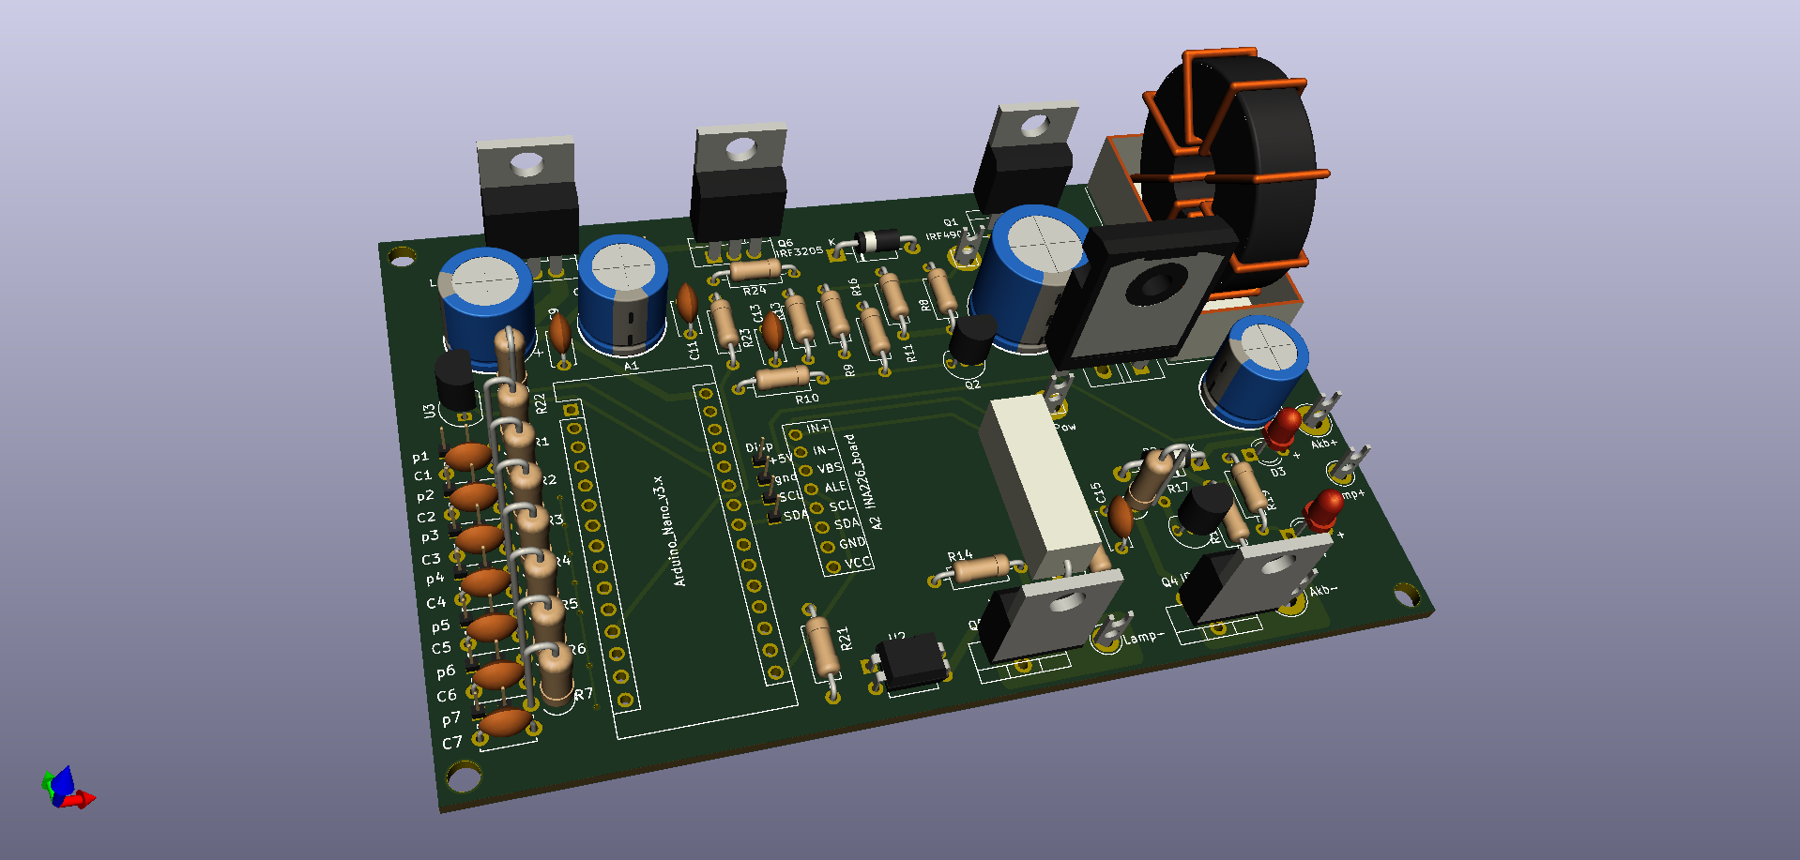

Инструкция по эксплуатации.

Версия 1.4

30.12.2022г

# Оглавление

Общие сведения . . . . . . . . . . . . . . . . . . . . . . . . . . . . . . . . . . . . . . . . . . . . . . . . 3

Требования по технике безопасности . . . . . . . . . . . . . . . . . . . . . . . . . . . . . . . 4

Условия эксплуатации . . . . . . . . . . . . . . . . . . . . . . . . . . . . . . . . . . . . . . . . . . . .4

Технические данные . . . . . . . . . . . . . . . . . . . . . . . . . . . . . . . . . . . . . . . . . . . . . 5

Внешний вид . . . . . . . . . . . . . . . . . . . . . . . . . . . . . . . . . . . . . . . . . . . . . . . . . . . 6

Подготовка прибора к работе. Реле 220В . . . . . . . . . . . . . . . . . . . . . . . . . . . . 7

Описание работы с прибором . . . . . . . . . . . . . . . . . . . . . . . . . . . . . . . . . . . . . 7

Минимальная настройка зарядного устройства. . . . . . . . . . . . . . . . . . . . . . 8

Меню . . . . . . . . . . . . . . . . . . . . . . . . . . . . . . . . . . . . . . . . . . . . . . . . . . . . . . . . . 9

Режимы работы ЗУ . . . . . . . . . . . . . . . . . . . . . . . . . . . . . . . . . . . . . . . . . . . . . . 13

Калибровка . . . . . . . . . . . . . . . . . . . . . . . . . . . . . . . . . . . . . . . . . . . . . . . . . . . . 17

Причины завершения работы заряда, дозаряда при завершении работы . . 18

Индикация дополнительных параметров и сигналов предупреждения. . . . 19

Рекомендации по эксплуатации . . . . . . . . . . . . . . . . . . . . . . . . . . . . . . . . . . . .19

Датчик температуры аккумулятора . . . . . . . . . . . . . . . . . . . . . . . . . . . . . . . . . 19

Схема зарядного устройства . . . . . . . . . . . . . .. . . . . . . . . . . . . . . . . . . . . . . . 21

Информация по деталям для тех кто хочет собрать зарядное устройство. . 27

Настройка скетча и прошивка микроконтроллера . . . . . . . . . . . . . . . . . . . . . 33

Ссылки по данной теме . . . . . . . . . . . . . . . . . . . . . . . . . . . . . . . . . . . . . . . . . . . 35

# Общие сведения.

Зарядное устройство ViktoRi является открытым проектом (Open source) со свободным исходным кодом и схемой. Основано на микроконтроллере Atmega 328P (Arduino Nano, UNO,…) , LGT8F328P. Предназначено для заряда аккумуляторных батарей (в дальнейшем — АКБ) свинцово-кислотных, AGM, GEL, литий-ионных, литий-титанатных, никель-кадмиевых напряжением 3 — 24 Вольт и емкостью 1 ... 255 Ач, применяемых на автомобилях, мотоциклах, катерах, скутерах, ИБП и т. д.

Зарядное устройства ViktoRi имеет жидкокристаллический дисплей 16*2 либо 20*4, на котором отображаются текущие параметры заряда, настраиваемые параметры и информационные сообщения. Для управления применяется Энкодер и кнопки.

Зарядное устройство реализует несколько алгоритмов заряда, включающий:

* предварительный заряд сильно разряженного аккумулятора;
* основной заряд комбинированным методом (стабилизация тока на этапе основного заряда с переключением в режим стабилизации напряжения на конечном этапе);
* режим качели в конце основного заряда;
* дозаряд батареи;
* режим безопасного хранения батареи с поддержанием заряда;

Имеется режим разряда, измерения внутреннего сопротивления, проведение контрольно-тренировочных циклов (в дальнейшем КТЦ), заряд аккумулятора по методике Бранимира (заряд малыми токами).

Во время работы зарядное устройство контролирует и регулирует напряжение на АКБ, ток заряда/разряда. Рассчитываются и сохраняются в память Ампер/часы, Ватт/часы.

**Желательно прошить последнюю версию прошивки.**

**В данный момент это - 0.9.9.6.**

# Требования по технике безопасности.

Перед началом эксплуатации зарядного устройства необходимо изучить настоящее руководство, а также правила по уходу и эксплуатации аккумуляторной батареи.

ВНИМАНИЕ! В процессе заряда аккумуляторной батареи происходит выделение взрывоопасных газов, поэтому заряд аккумуляторных батарей необходимо производить в хорошо проветриваемом помещении. Электролит представляет собой агрессивное вещество. В случае попадания кислоты на одежду ее необходимо промыть проточной водой. При попадании кислоты на кожу или в глаза необходимо срочно промыть пораженные участки проточной водой и обратиться к врачу.

Допускается вскрытие корпуса прибора если понимаете что делаете и зачем вам это нужно. Запрещается перекрывать вентиляционные отверстия на корпусе прибора. Перед подключением прибора к сети убедитесь в отсутствии повреждений корпуса прибора, изоляции сетевого провода и выходных проводов.

Не допускайте попадания любых жидкостей и мелких посторонних предметов внутрь корпуса прибора.

В процессе заряда аккумуляторной батареи возможно превышение температуры корпуса устройства над температурой окружающего воздуха до 50 оС. Для предотвращения образования конденсата внутри прибора храните его в сухом, хорошо проветриваемом помещении при температуре окружающего воздуха от 0 до 40оС и относительной влажности не более 80%. После пребывания прибора в неблагоприятных климатических условиях, перед включением прибор следует выдержать в течении двух часов в сухом и теплом помещении.

**При обновлении ПО необходимо отключить сеть 220В и клеммы от аккумулятора!**

# Условия эксплуатации.

Внимание! Контролируйте надежность соединения выходных проводов и выходных клемм прибора. Несоблюдение этих требований может привести к нагреванию выходных клемм и стать причиной выхода прибора из строя.

В процессе заряда аккумулятор и зарядное устройство следует располагать на негорючей поверхности, на достаточном расстоянии от источников тепла и открытого огня.

При работе прибора должны быть обеспечены условия для нормальной циркуляции воздуха.

Начало заряда аккумуляторной батареи (первые 15 минут) должно проходить под постоянным контролем. При использовании прибора должен осуществляться периодический контроль.

Защита прибора от неправильного подключения аккумуляторной батареи (переполюсовка) обеспечивается электронной схемой.

Для повышения ресурса вентилятора охлаждения в приборе реализовано регулирование скорости вращения в зависимости от температуры внутри корпуса. Шум вентилятора и незначительные шумы импульсного преобразователя не являются дефектом прибора.

Зарядное устройство имеет электронную схему защиты от перегрузок, обратной полярности и короткого замыкания.

# Технические данные.

Напряжение питающей сети частотой 50 Гц . . . . . 220 В + 10%

Максимальная потребляемая мощность. . . . . . . . . . 250 Вт

Максимальный ток разряда аккумулятора

при отключенной сети 220 В . . . . . . . . . . .. . . . . . . . 8,0 А

Диапазон установок значений в режиме “Заряд АКБ”

Ток заряда на основном этапе . . . . . . . . . . . . . . . . . . .0,1 - 8,0 А

Ток на этапе предзаряда . . . . . . . . . . . . . . . . . . . . . . . .0,1 - 8,0 А

Ток на этапе дозаряда. . . . . . . . . . . . . . . . . . . . . . . . . . 0,1 - 8,0 А

Ток на этапе хранения . . . . . . . . . . . . . . . . . . . . . . . . . 0,1 - 1,0 А

Дискретность установки . . . . . . . . . . . . . . . . . . . . . . . 0,1 А

Напряжение на АКБ . . . . . .. . . . .. . . . . . . . . . . . . . . . . 1,0 - 20,0 В

Дискретность установки . . . . . . . . . . . . . . . . . . . . . . . . 0,1 В

Диапазон рабочих температур . . . . . . . . . . . . . . . . . . . +10 оС. + 40 оС

# Внешний вид.

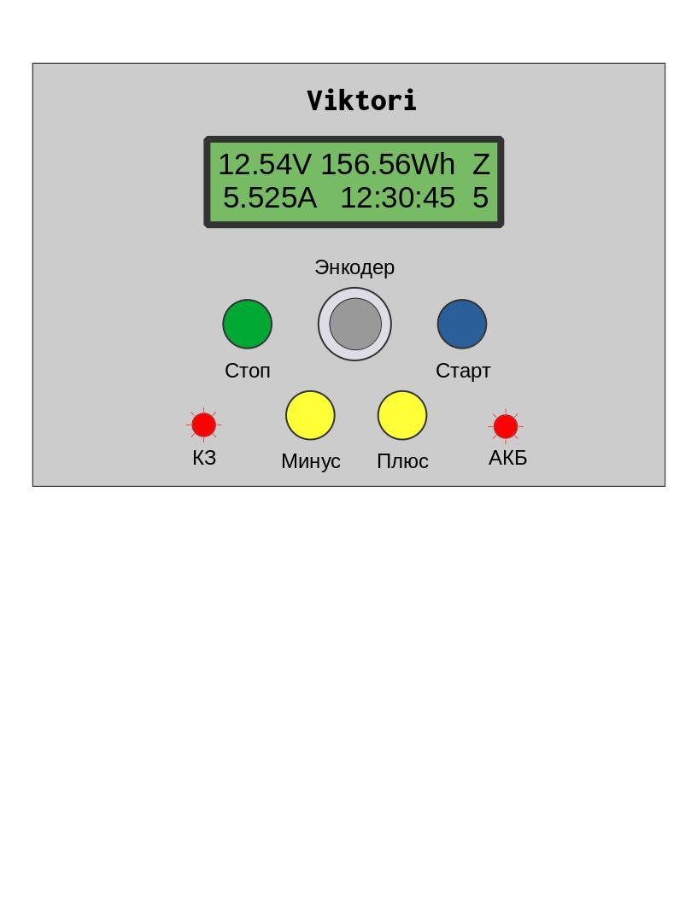

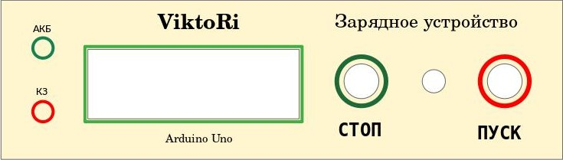Элементы расположенные на лицевой панели:

Графический ЖК-дисплей;

**Энкодер** — переключение пунктов меню, изменение настроек, старт, стоп (может отсутствовать).

**Стоп** — выход из настроек, отключение заряда, разряда (может отсутствовать).

**Старт** — выбор настроек, включение заряда, разряда (может отсутствовать).

**Минус** — переключение пунктов меню, изменение настроек (может отсутствовать)

**Плюс** — переключение пунктов меню, изменение настроек (может отсутствовать).

Управление устройством возможно только Энкодером либо только кнопками либо Энкодером и кнопками.

# Подготовка прибора к работе.

Проверьте внешним осмотром прибор, целостность изоляции сетевого провода, зарядного провода и клемм.

Подключите к заведомо исправной розетке сетевой провод. При появлении признаков неисправности отключите прибор от сети и обратитесь за консультацией к изготовителю.

**Реле 220В.**

Если установлено реле управления подключения к сети 220В то должен быть установлен переключатель Ручной/Автоматический режим. Если при подключении к сети 220В прибор не включается включите Ручной режим. После включения, когда высветится основное меню можно включить Автоматический режим.

Можно подключить клеммы к аккумулятору, не подключаясь к сети 220В, если на аккумуляторе напряжение более 9 Вольт, то зарядное устройство включится и будет само управлять реле 220В.

При напряжении на аккумуляторе менее 9 Вольт включается реле 220В.

Зарядное устройство может запитываться от подключенного аккумулятора для проверки напряжения данного аккумулятора, замера внутреннего сопротивления, разряда.

При Разряде, в Меню реле 220В отключается.

# Описание работы с прибором.

Подключите прибор к сети 220В или к аккумулятору. Включится дисплей, отобразится версия прошивки и тип микроконтроллера. На секунду включится звуковой сигнал. На 3 секунды запустится вентилятор.Если в течении четырех секунд нажать и удерживать кнопку «Пуск» то запустится функция сброса настроек по умолчанию. Пункты сброса:

* **Exit** — выйти из сброса настроек ни чего не сбрасывая;
* **All** — полный сброс всех настроек и параметров;
* **Nastroiki** — сброс настроек всех профилей;
* **Calibration** — сброс калибровок;
* **!system param!** — сброс системных параметров зарядника.

Если не исправна схема датчика тока и напряжения (INA226) то на дисплей выведется предупреждение и дальнейшая работа прибора будет не возможна до устранения неисправности.

Если установлен датчик температуры DS18B20 и он не работает то высветится ошибка датчика температуры, после программа перейдет в меню. Работа может выполняться и без датчика температуры. При этом нельзя устанавливать максимальный ток заряда более 4 Ампер, для избежания перегрева силового транзистора.

На дисплее отобразится основное меню.

Если предыдущий режим работы был завершен некорректно то программа перейдет к тому месту где он прервался. Если в течении 10 секунд нажать кнопку «Стоп» то программа перейдет в основное меню.

Если в течении трех минут не производить ни каких действий то подсветка дисплея отключится.

В режиме меню контролируется напряжение от БП, температура силового модуля, при необходимости включится вентилятор.

Если установлено реле включения 220В, то при подключенном АКБ и напряжении на нем более 9В то через 2 минуты реле отключит БП от сети 220В.

Если реле 220В не установлено но включен параметр контроля наличия напряжения от БП то включится светодиод при подключении БП к электроосети.

## Минимальная настройка зарядного устройства.

Для минимальной настройки зарядного устройства вам нужно установить :

- **Емкость аккумулятора** от 1 до 255 Ач;

Этого достаточно для обычных 12 Вольт свинцово-кислотных аккумуляторов.

Нажать и удерживать 1 сек Пуск или Энкодер для запуска работы.

Для остановки работы нажать и удерживать Стоп или Энкодер.

Дополнительно можно установить:

- **Напряжение аккумулятора** 1 до 20 Вольт;

- **Тип аккумулятора;**

- **Режим работы зарядника;**

Запуск заряда, разряда осуществляется из основного меню, для этого нужно **удерживать Энкодер или Пуск в течении 1 секунды**. На 3 секунды отобразится выбранный режим, напряжение и ток заряда/разряда, количество циклов. И запустится работа.

Остальные параметры заряда, разряда в Настройках.

# Основное меню.

1) **"Pr:"** **Текущий профиль** 0 - 9 — зарядник имеет 10 независимых профилей. В каждом профиле сохраняются настройки аккумулятора: емкость, напряжение, тип, режим работы, А/ч, Вт/ч, внутреннее сопротивление и все остальные настройки (напряжение заряда, ток заряда и др.).

Нажми Пуск или Энкодер, выбери нужный номер профиля, поворотом Энкодера или кноками Плюс/Минус, снова нажми Пуск или Энкодер.

2) **"Capacity Akb" Емкость аккумулятора** от 1 до 255 А/ч — установи емкость заряжаемого аккумулятора.

Нажми Пуск или Энкодер, установи емкость заряжаемого аккумулятора, поворотом Энкодера или кнопками Плюс/Минус, снова нажми Пуск или Энкодер.

При изменении емкости автоматически рассчитываются:

* ток заряда;
* минимальный ток заряда (ток завершения заряда);
* ток разряда;
* минимальный ток разряда (ток завершения до разряда);
* ток до заряда;
* минимальный ток до заряда (ток завершения до заряда);
* ток предзаряда.

3) **"Type Akb" Тип аккумулятора** выбор типа аккумулятора:

* **"Pb Ca/Ca"** — свинцово-кислотный аккумулятор Ca/Ca с добавлением кальция в пластины:
* **"Pb Ca+"** - гибридный свинцово-кислотный аккумулятор Sur+ Ca/Ca сурьмянистый с добавлением кальция в пластины;
* **"Pb Sur"** свинцово-кислотный аккумулятор сурьмянистый;
* **"Pb AGM" -** свинцово-кислотный герметизированный, не обслуживаемый аккумулятор, с абсорбированным электролитом в стеклянных матах;
* **"Pb Gel"** - свинцово-кислотный герметизированный, не обслуживаемый аккумулятор, с абсорбированным электролитом в силикагеле;
* **"Li-ion"** — литий-ионный аккумулятор;
* **"LiFePo4"** — литий-железофасфатный аккумулятор;
* **"LiTit"** — литий-титанатный аккумулятор;
* **"NiCd/Mh"** — никель-кадмиевый/ никель-металлгидридный аккумулятор.

При изменении типа АКБ в настройках изменяется максимальное напряжение заряда, дозаряда, разряда.

Режимы Дозаряд и заряд по Бранимиру доступны только для свинцово-кислотных аккумуляторов.

4) **"Voltage Akb" Напряжение аккумулятора** — установи напряжение аккумулятора. Напряжение устанавливается выбором количества ячеек аккумулятора и в зависимости от типа аккумулятора рассчитывается напряжение (напряжение одной ячейки * количество ячеек).

Цифра в скобках означает количество ячеек АКБ. Напряжение рассчитывается умножением количества ячеек на напряжение одной ячейки. Например для Pb Ca/Ca напряженипе одной ячейки 2,1В умножим на 6 банок получим 12,6В - напряжение аккумулятора.

При выборе напряжения аккумулятора рассчитываются и изменяются параметры:

* напряжения заряда;
* напряжение дозаряда;
* напряжение заряда буферного режима;
* напряжение хранения;
* напряжение разряда;
* напряжение пред заряда.

5) **"Operating mode"** **Режим работы зарядника** - при нажатии на Пуск или Энкодер можно выбрать режим работы зарядника кнопками Плюс Минус или поворотом Энкодера вправо влево. При нажатии на Пуск или Энкодер выйти в основное меню.

Режим работы:

1) **"Charge" Заряд** — заряд аккумулятора постоянный током до напряжения заряда, с последующим ограничением напряжения и уменьшением тока заряда до минимального.

**2) Предзаряд "Precharge" —** нужен для заряда сильно разряженных аккумуляторов.

3) **"Charge>AddChar" Заряд > Дозаряд** — сперва производится **Заряд** потом включается **Дозаряд** смотри пункт «г».

4) **"Charge Branim" Заряд по Бранимиру —** заряд аккумулятора малыми токами по инструкции от Бранимира.

г) **"Add charge" Дозяряд —** заряд аккумулятора со стабилизацией тока до напряжения дозаряда. Дальнейшая стабилизация по напряжению со снижением тока до минимального и отключение дозаряда.

е) **"Discharge" Разряд —** разряд аккумулятора.

ж) **"Contr.trai.cycle" Контольно тренировочный цикл (КТЦ)** — производится тренировочный цикл состоящий из:

Заряд — Отстой — Разряд — Заряд — Дозаряд.

з) **"Storage" Хранение** — после завершения заряда, дозаряда, КТЦ включается режим хранения.

6)  **Настройки** **"Settings"**— здесь вы можете установить параметры по своему усмотрению:

- **"Volt charge"** **напряжение заряда** 1,0 - БП Вольт;

- **"Curr. Charge" ток заряда** 0,1 - 8,0 Ампер;

- **"Curr. charge min"** **минимальный ток заряда** 0,1 - 8,0 Ампер ;

- **"Time charge" время заряда** 1 - 255 ч;

- **"Precharge" Предзаряд —** вкл/откл

- **"Volt pre charge" напряжение предзаряда** 1 - БП Вольт;

- **"Curr. pre charge"** **ток предзаряда** 0,1 - 8,0 Ампер ;

- **"Volt add charge"** **напряжения дозаряда** 1,0 - БП Вольт;

- **"Curr. add charge"** т**ок дозаряда** 0,1 - 8,0 Ампер;

- **"Curr addChar min" минимальный ток дозаряда**  0,1 - 8,0 Ампер;

- **"Time add charge" время дозаряда**  1 - 255 ч ;

- **"Volt dischar"** **напряжение разряда** 1,0 - БП Вольт;

- **"Curr. dischar"** **ток разряда** 0,1 - 8,0 Ампер;

- **"Curr.disch. Off"** **ток завершения разряда** 0,1 - 8,0 Ампер;

- **"Storege regim" напряжение режима Хранение;**

- **"Bufernii regim"** **напряжение буферного режима** 1,0 - БП Вольт;

- **"Oscillation"** **режим качели** — вкл/откл;

- **"Cycle"** **количество циклов** 1 - 255;

- **"!system param!"** **системные параметры** зарядного устройства;

* **"POWER"** —величина напряжения от БП Вольт;
* **"POWER_MAX"** —величина максимального напряжения от БП Вольт;
* **"SHUNT"** — сопротивление шунта 100 (10,0мОм), 90(9,0мОм), 55(5,5мОм); ;
* **"CURR_MAX"** — максимальный ток зарядника;
* **"FAN"** — режим работы кулера: 0 — выкл, 1 — ШИМ плавная регулировка, 2 — вкл/откл;
* **"DEG_ON"**- температура включения вентилятора в градусах;
* **"DEG_OFF"** - температура отключения вентилятора в градусах;
* **"DEG_MAX"** - значение температуры для максимальных оборотов вентилятора;
* **"DEG_CUR"** - температура при которой уменьшается ток заряда;
* **"CURFAN_ON"** - значение тока в Амперах/10 при котором включается вентилятор.
* **"CURFAN_OFF"** - значение тока в Амперах/10 при котором отключается вентилятор.
* **"CURFAN_MAX"** - начение тока в Амперах/10 для максимальных оборотов вентилятора ШИМ.
* **"TIME_LIGHT" -** время подсветки дисплея в минутах;
* **"FREQ_CHARGE" -** частота силового модуля 0-7{0.25, 0.5, 1, 2, 4, 8, 30, 60} кГц
* **"FREQ_DISCHAR" -** частота разрядного модуля 0-7{0.25, 0.5, 1, 2, 4, 8, 30, 60} кГц

- **"Reset settings"** **сброс настроек по умолчанию**;

* **Exit** — выйти из сброса настроек ни чего не сбрасывая;
* **All** — полный сброс всех настроек и параметров;
* **Nastroiki** — сброс настроек всех профилей;
* **Calibration** — сброс калибровок;
* **!system param!** — сброс системных параметров зарядника.

7) **"Resistance Akb"** **Измерение внутреннего сопротивления** — при нажатии на Пуск или Энкодер будет произведен замер внутреннего сопротивления аккумулятора. В течении 10 сек низким током разряда 0,3 — 0,5А снимается поверхностное напряжение. После ток разряда увеличивается до максимального и через 1 сек производится замер. Далее рассчитывается сопротивление аккумулятора и примерный пусковой ток.

8) **"Statistics" Статистика** — здесь можно посмотреть статистику предыдущего заряда, разряда, измерения внутреннего сопротивления, КТЦ.

9) **"Calibration" Калибровка** — производится калибровка основных измеряемых значений.

9) **Индикация** — здесь отображаются текущее напряжение от блока питания, напряжение аккумулятора, ток от аккумулятора к заряднику, температуру внутри корпуса.

# Режимы работы ЗУ.

## **Заряд "Charge"**

Заряд аккумулятора постоянный током до напряжения заряда, с последующим ограничением напряжения и уменьшением тока заряда до минимального.

По истечении времени заряда заряд отключается. При снижении тока ниже минимального заряд прекратится через 10 мин.

Отслеживание и регулировка напряжения и тока происходит 54 раз в секунду.

Раз в 1 секунду рассчитываются А/ч и Вт/ч, время заряда, выводится информация на дисплей, проверяется наличие и превышение напряжения от БП. Контролируется температура силового модуля и при необходимости включается вентилятор охлаждения. При превышении температуры выше установленной (80 гр. С) ток заряда начнет снижаться. Силовой транзистор проверяется на неисправность.

Раз в 5 минут проверяются условия завершения заряда.

Раз в 10 минут А/ч, Вт/ч и время заряда сохраняются в память.

При нажатии на Энкодер или кнопку Пуск переключаются экраны. Четыре для дисплея 1602 и два для дисплея 2004. Через 7 секунд включится первый экран.

Для включения подсветки достаточно нажать любую кнопку или повернуть Энкодер.

Заряд можно прервать удерживая кнопку Стоп или Энкодер.

При необходимости прервать заряд и продолжить позже нужно отключить зарядное устройство от сети 220В, после отсоединить клеммы от аккумулятора. Когда снова подключите зарядник к сети и к аккумулятору то заряд продолжится.

Если включен режим **Качели "Cycle"** то при снижении тока заряда до удвоенного тока завершения заряда **"Curr. charge min"** начинает работать этот режим - отключается ток заряда, напряжение на аккумуляторе начнет уменьшаться, когда снижение напряжения станет менее 0,01В в секунду, включится ток заряда. И так по кругу до истечения времени заряда или снижения тока заряда до установленного минимального.

Если подключен датчик измерения температуры аккумулятора — NTC к пину А6 Ардуино. В "1_defines.h" включен параметр :

**#define NTCTERM2 1** // датчик температуры 2 NTC: 1 - используется , 0 - не используется (подключается вместо DS18B20).

То производится контроль температуры заряжаемого аккумулятора. Датчик температуры должен быть прикреплен к аккумулятору. И накрыть датчик куском термоизоляции.

* Для свинцово-кислотных Акб: "Pb Ca/Ca", "Pb Ca+", "Pb Sur", "Pb AGM", "Pb Gel":

- производится температурная корректировка напряжения заряда: 30 мВ на каждый градус Цельсия при отличии температуры от +25°С. Тем ниже температура акб тем выше напряжение и наоборот.

* Для литиевых и никелькадмиевых: "Li-ion" "LiFePo4" "NiCd/Mh":

- если температура акб меньше 10 или больше 40 гр то отключить заряд;

- если температура акб больше 35 гр то уменьшать ток заряда 10% на градус;

- если температура акб меньше 15 гр то уменьшать ток заряда на 10% на градус.

* Для литий-титанатных "LiTit":

- если температура акб больше 40 гр то уменьшать ток заряда на 10% на градус.

**Во время заряда можно изменять напряжение и ток заряда.**

Для этого нужно перейти на четвертый экран для диспля 1602 или на второй для диспля 2004. Там в первой строке отображаются текущие напряжение и ток.

Нажать и удерживать энкодер или Пуск в течении секунды.

На второй строке появятся установленные пределы напряжения и тока.

Вращением энкодера или кнопками Плюс и Минус меняется напряжение или ток. А нажатием на энкодер или Пуск переключаться между ними.

Нажатием Стоп или при удержании энкодера выйти из изменения.

## Предзаряд "Precharge"

Нужен для заряда сильно разряженных аккумуляторов. Если он включен в настройках то заряд будет производиться малыми токами. По истечении времени ток предзаряда будет увеличиваться до установленного тока заряда. На это может потребоваться до 64 часов. После предзаряд отключается и включается **Заряд**.

## Заряд - Дозаряд ("Charge-AddChar")

Сперва производится **Заряд** потом включается **Дозаряд.**

## Заряд по Бранимиру "Charge Branim"

Заряд аккумулятора малыми токами по инструкции от Бранимира. Заряд происходит малыми токами 1-2% от емкости аккумулятора (60А/ч - 0,6-1,2А). Когда напряжение достигнет напряжения заряда засекается время и по истечении 20 часов включается заряд повышенным напряжением без ограничения и током 2-3% от емкости аккумулятора (60А/ч - 1,2-1,8А) в течении часа для перемешивания электролита, после напряжение снова ограничивается до напряжения заряда. И так каждые 20 часов до тех пор пока ток заряда не упадет до 0,1% от от емкости аккумулятора (60А/ч - 0,06мА). Этот метод очень длительный, аккумулятор может стоять на заряде 5-7 дней, зато позволяет растворять застарелые сульфаты.

## Дозяряд "Add charge"

Дозаряд работает в режиме «качели». Каждые 10 секунд переключает ток от минимального до максимального установленных в настройках — ток Дозаряда и минимальный ток Дозаряда. Это сделано для того что бы не перегреть аккумулятор, не «кипятить» просто так.

## Разряд "Discharge"

Разряд аккумулятора осуществляется с помощью лампы 12В 55Вт либо мощного резистора 3 Ом 100Вт, током установленным в настройках. Ток разряда является импульсным с ШИМ регулировкой. Разряд завершается при снижении напряжения и тока до установленных в настройках — **"Volt dischar"напряжение разряда**  и **"Curr.disch. Off" ток завершения разряда**. Если хотите чтобы разряд отключался сразу при снижении напряжения до установленного то установите **"Curr.disch. Off" ток завершения разряда** равным **"Curr. dischar" току разряда**. Осуществляется подсчет А/ч, Вт/ч. При достижении 12В рассчитывается текущая емкость аккумулятора в процентах.

## Контрольно тренировочный цикл (КТЦ) "Contr.trai.cycle"

Производится тренировочный цикл состоящий из:

1. Заряд;
2. Отстой (минут) — Емкость акб. * 2 (60Ач * 2 = 120 минут);
3. Разряд;
4. Заряд;
5. Если количество циклов более 1, то КТЦ повторяется с п. 2. Счетчик циклов уменьшается на 1.
6. Дозаряд — производится в конце КТЦ;

Данный цикл позволяет лучше растворить застарелые сульфаты и улучшить состояние аккумулятора.

Залитые, слитые А/ч и Вт/ч каждого цикла можно посмотреть в Статистике.

## Хранение "Storage".

После завершения заряда, дозаряда, КТЦ включается режим хранения. Отслеживается напряжение на аккумуляторе и при снижении до 13В включается заряд малым током. Напряжение удерживается в районе 13,1В для 12 Вольт аккумулятора. Величину напряжения можно задать в Настройках.

# Калибровка "Calibration".

Производится калибровка основных измеряемых значений:

* **"Volt/Curr akb"**

- **калибровка замера тока** при заряде/разряде — так как указанное сопротивление шунта в скетче не является точным то нужно установить точное значение коэффициента для INA226 на основе которого рассчитывается ток.

- **калибровка замера напряжения на аккумуляторе** при заряде/разряде — так как провода от зарядника к аккумулятору имеют сопротивление, как и защитный транзистор, то при протекании через них тока образуется падение напряжения и напряжение на акумуляторе будет измерено не верно, чем больше ток тем больше падение напряжения на проводах. Для точного замера напряжения на аккумуляторе необходимо провести данную калибровку.

**Последовательность действий:**

Для калибровки необходимо подключить клеммы зарядника к аккумулятору, последовательно к минусу нужно подключить мультиметр в режиме амперметра постоянного тока. Зайти в **"Volt/Curr akb".** Если аккумулятор не подключен то зарядник будет ждать подключения, можно выйти нажав кнопку Стоп или удерживая Энкодер. Далее зарядник установит ток разряда в районе 1 Ампера. Сперва нужно откалибровать ток. Вращая Энкодер или кнопками Плюс/Минус изменяя значение коэффициента установить значение тока равным показаниям амперметра. После отсоединить амперметр, перевести в режим замера напряжения и подсоединить к клеммам аккумулятора, минусовой контакт зарядника тоже подсоединить к аккумулятору. Кратковременно нажать на Энкодер или Пуск, значки перескочат на другой параметр. Изменяя его устанавливаем измеренное зарядником напряжение на аккумуляторе равным показаниям мультиметра. После того как точно настроили измерения нажать Стоп или удержать Энкодер. Калибровка закроется, значения сохранятся в память.

* **"Volt Power"** калибровка замера напряжения от блока питания — изменяя значение опорного напряжения для АЦП Ардуино устанавливаем значение измеренного напряжения БП равному показаниям мультиметра, который подключается в режиме измерения постоянного напряжения к выводам от БП. БП должен быть подсоединен к сети 220В.

# Причины завершения работы заряда, дозаряда при завершении работы

**1** - закончилось время;

Заряд/Дозаряд:

**2** - напряжение достигло максимума ток минимума;

**3** - напряжение уменьшилось более чем на 0,1 В

**4** - ток увеличился более чем на 0,07А :

Качели:

**5** - если минимальный ток меньше тока завершения заряда то уменьшить ток завершения заряда и засечь время.

# Индикация дополнительных параметров и сигналов

# предупреждения.

**При подключении клемм зарядного устройства к аккумулятору соблюдайте полярность Плюс и Минус.** При правильном подключении засветится лампа «АКБ». Если перепутать полярность то сработает схема защиты и засветится лампа «КЗ». Если установлено реле 220В то будет светиться индикатор реле.

# Рекомендации по эксплуатации.

Рекомендуем проводить заряд аккумуляторной батареи при комнатной температуре, т.к. в холодном состоянии у аккумуляторной батареи резко снижается способность принимать заряд (растет внутреннее сопротивление).

Для ускорения процесса заряда аккумуляторной батареи допускается проводить заряд повышенным током (более 0,1 от емкости АКБ), но не более максимально разрешенного производителем АКБ.

После длительного хранения батареи без подзаряда или сильном разряде при эксплуатации рекомендуем включить режим **Предзаряд**. При длительном хранении аккумуляторной батареи нужно учитывать, что происходит процесс саморазряда батареи, рекомендуется каждые 2 - 3 месяца проводить полный заряд батареи.

# Датчик температуры аккумулятора

С версии программы 0.9.9.5 добавлена поддержка NTC датчика температуры заряжаемого аккумулятора. Подключение датчика по схеме 1.6.3 к пину А6 ардуино. В «1_defines.h» нужно включить параметр:

#define SENSTEMP2 2 // датчик температуры аккумулятора: (1 - DS18B20 пока нет), 2 - NTC, 0 - не используется. Схема 1.6.3

И внести:

// параметры для датчика температуры NTC

#define NTCB2 3435 // B термистора - берется из характеристик термистора

#define NTCR2 10000 // Ом - сопротивление термистора при 25 градусах.

#define NTCRS2 10000 // Ом - сопротивление подтягивающего резистора (тем точнее тем лучше)

**Для свинцово-кислотных Акб: "Pb Ca/Ca", "Pb Ca+", "Pb Sur", "Pb AGM", "Pb Gel":**

- производится температурная корректировка напряжения заряда: 30 мВ на каждый градус Цельсия при отличии температуры от +25°С. Тем ниже температура акб тем выше напряжение и наоборот.

**Для литиевых и никелькадмиевых: "Li-ion" "LiFePo4" "NiCd/Mh":**

- если температура акб меньше 10 или больше 40 гр то отключить заряд;

- если температура акб больше 35 гр то уменьшать ток заряда 10% на градус;

- если температура акб меньше 15 гр то уменьшать ток заряда на 10% на градус.

**Для литий-титанатных "LiTit":**

- если температура акб больше 40 гр то уменьшать ток заряда на 10% на градус.

# Схема зарядного устройства 1.6.1

(рекомендуется)

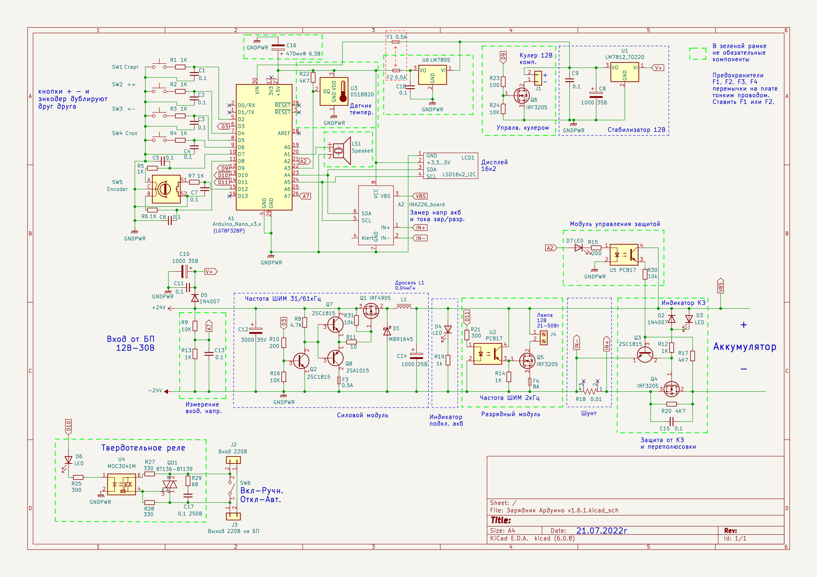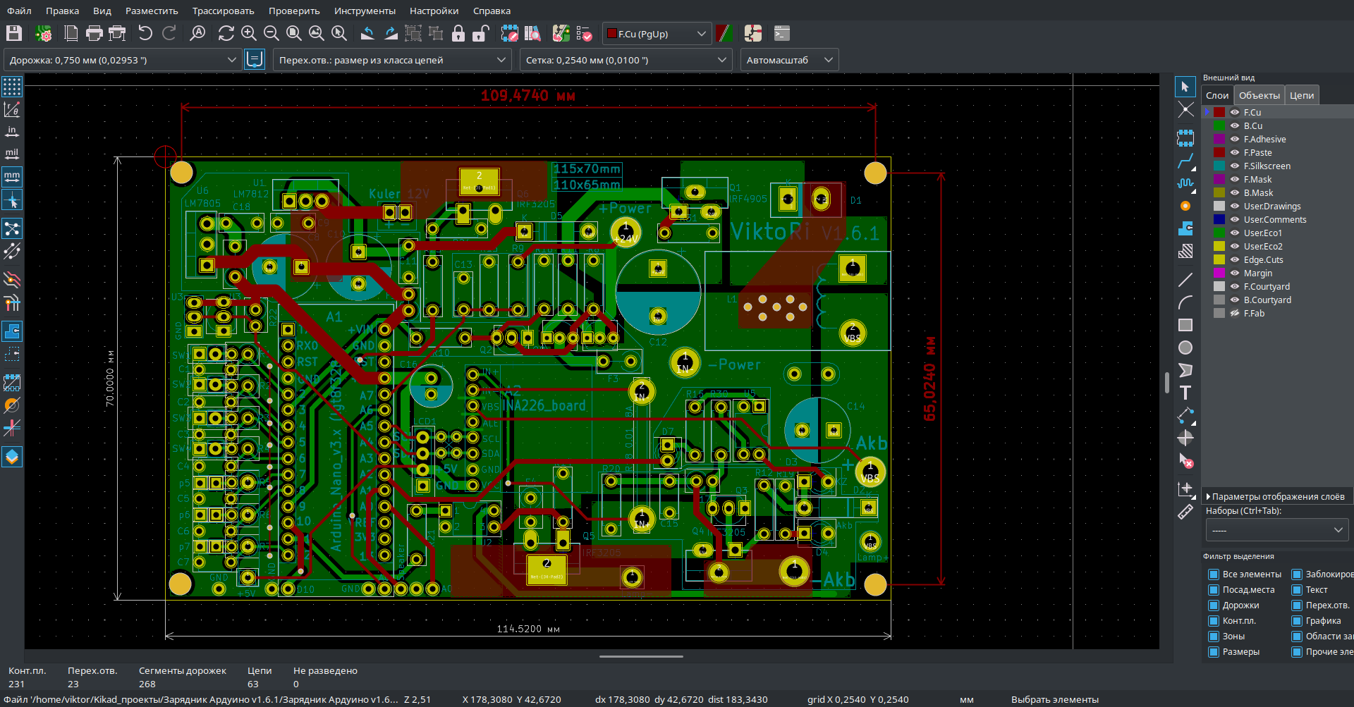

Схема 1.6.1 (1.6.4) обновленная от 07.11.2022г

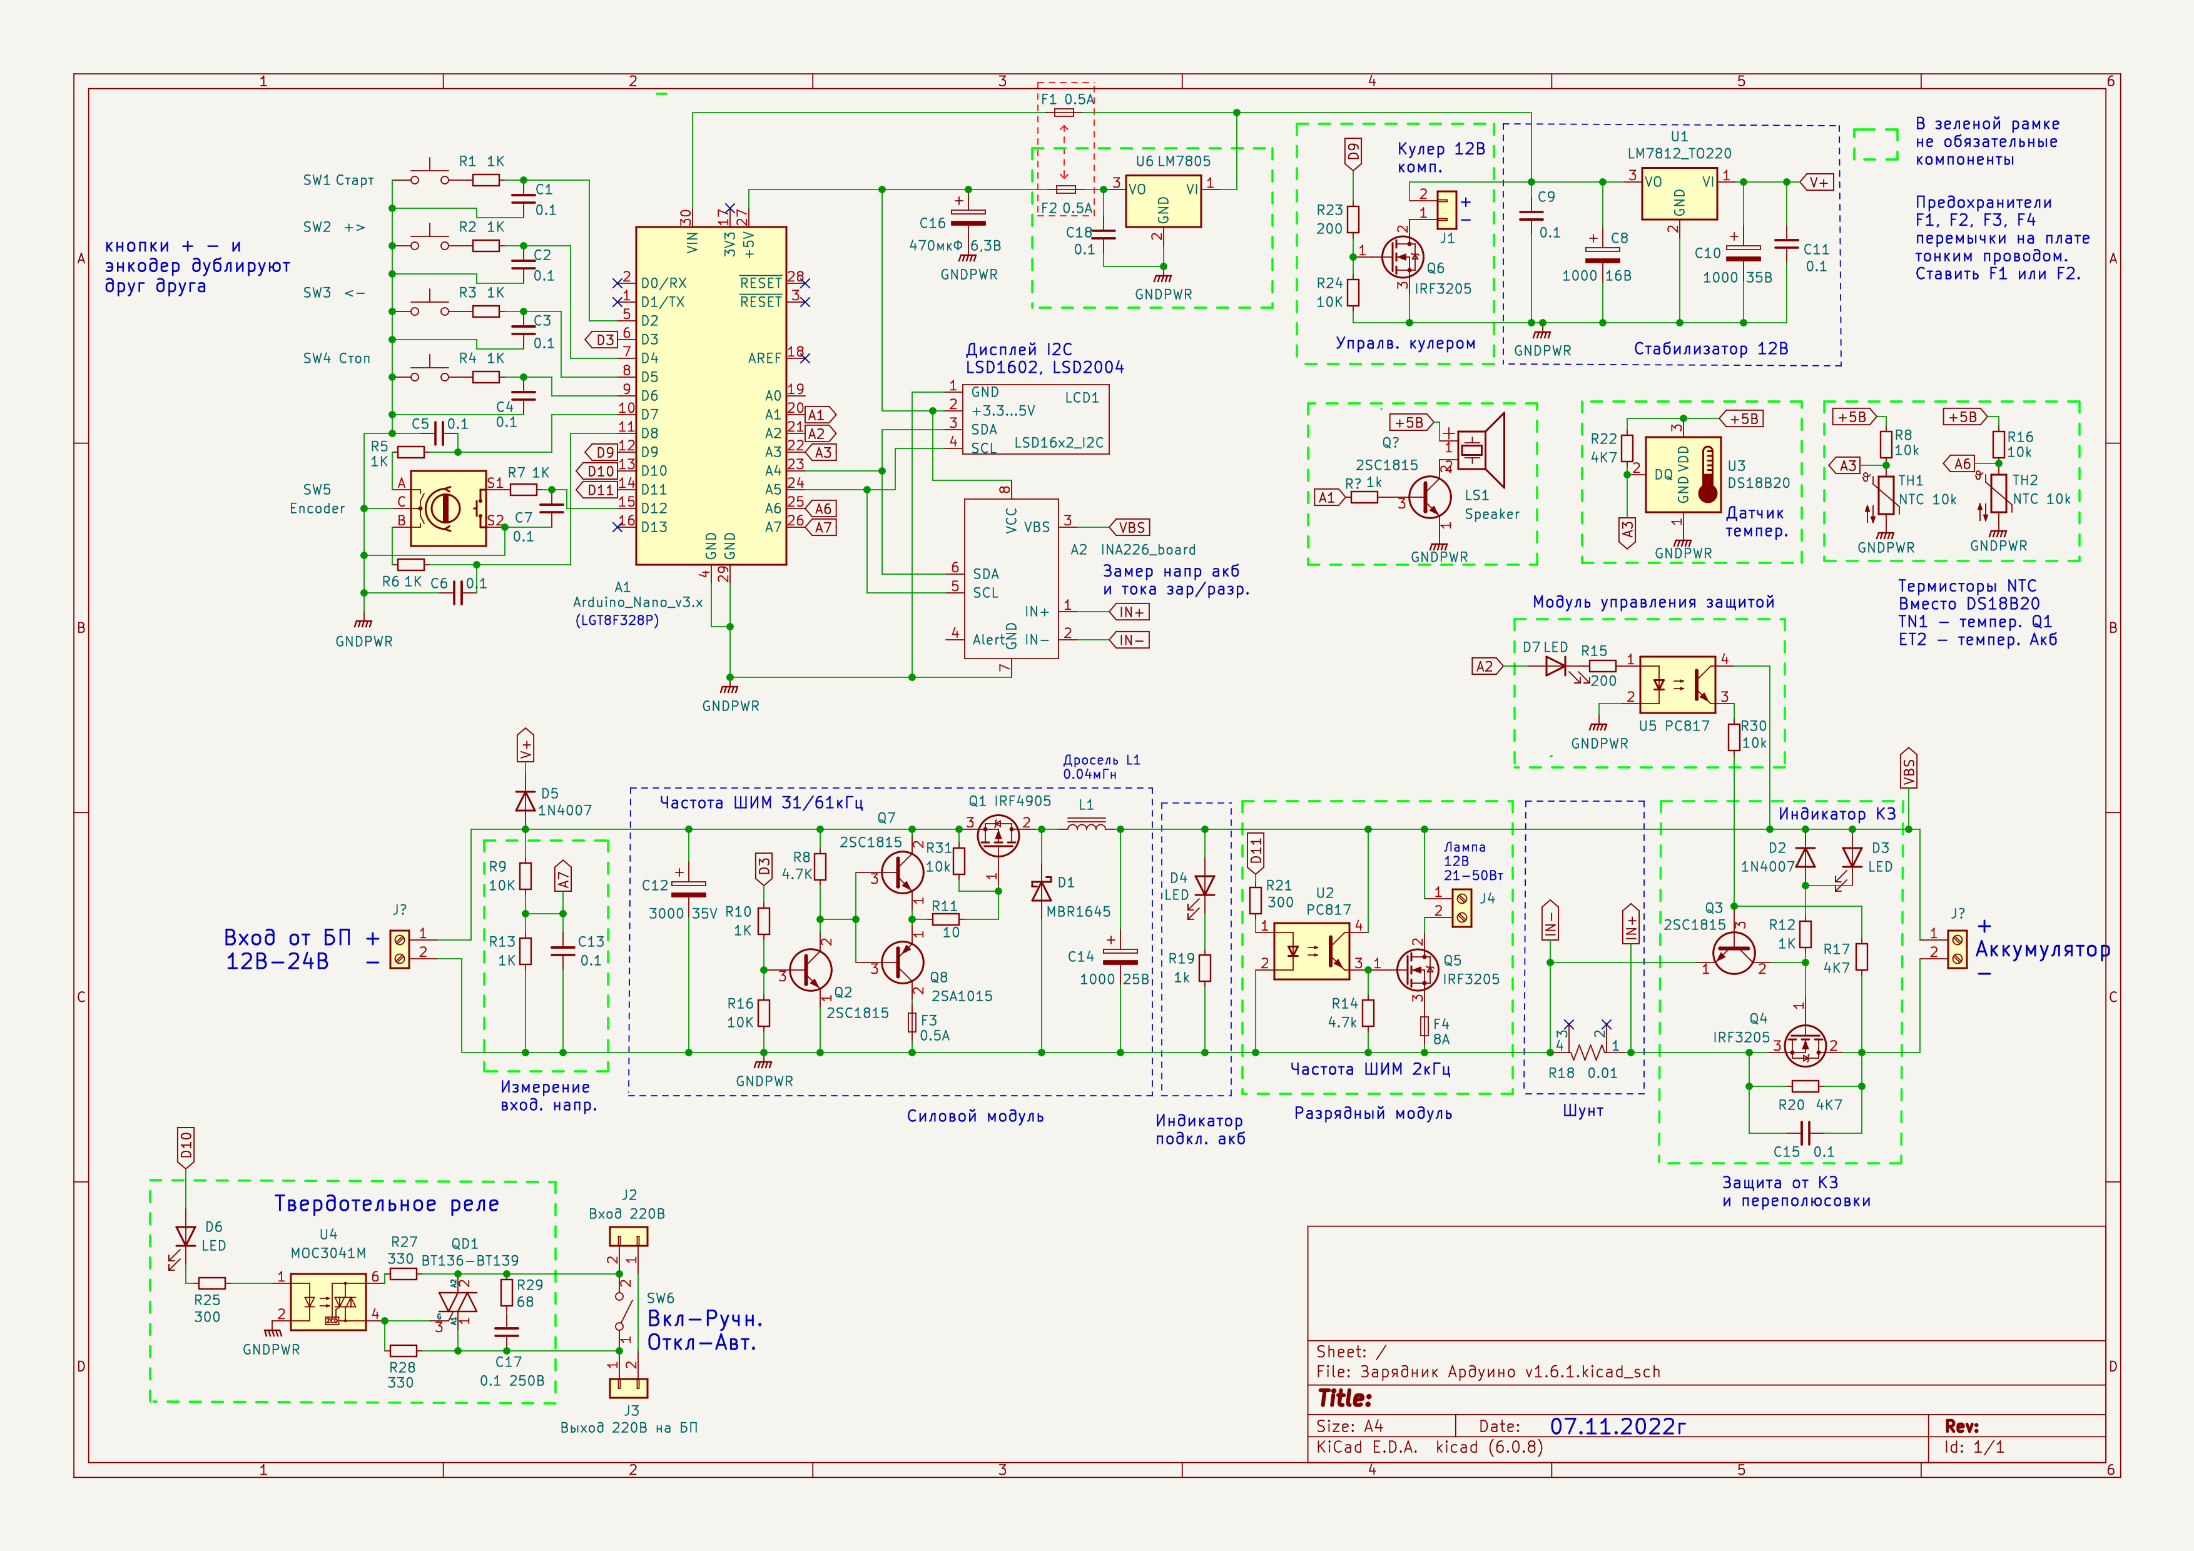

**Схема зарядного устройства 1.6.2**

(не является завершенной — нужно инвернтировать сигнал на микросхему HCPL-3120)

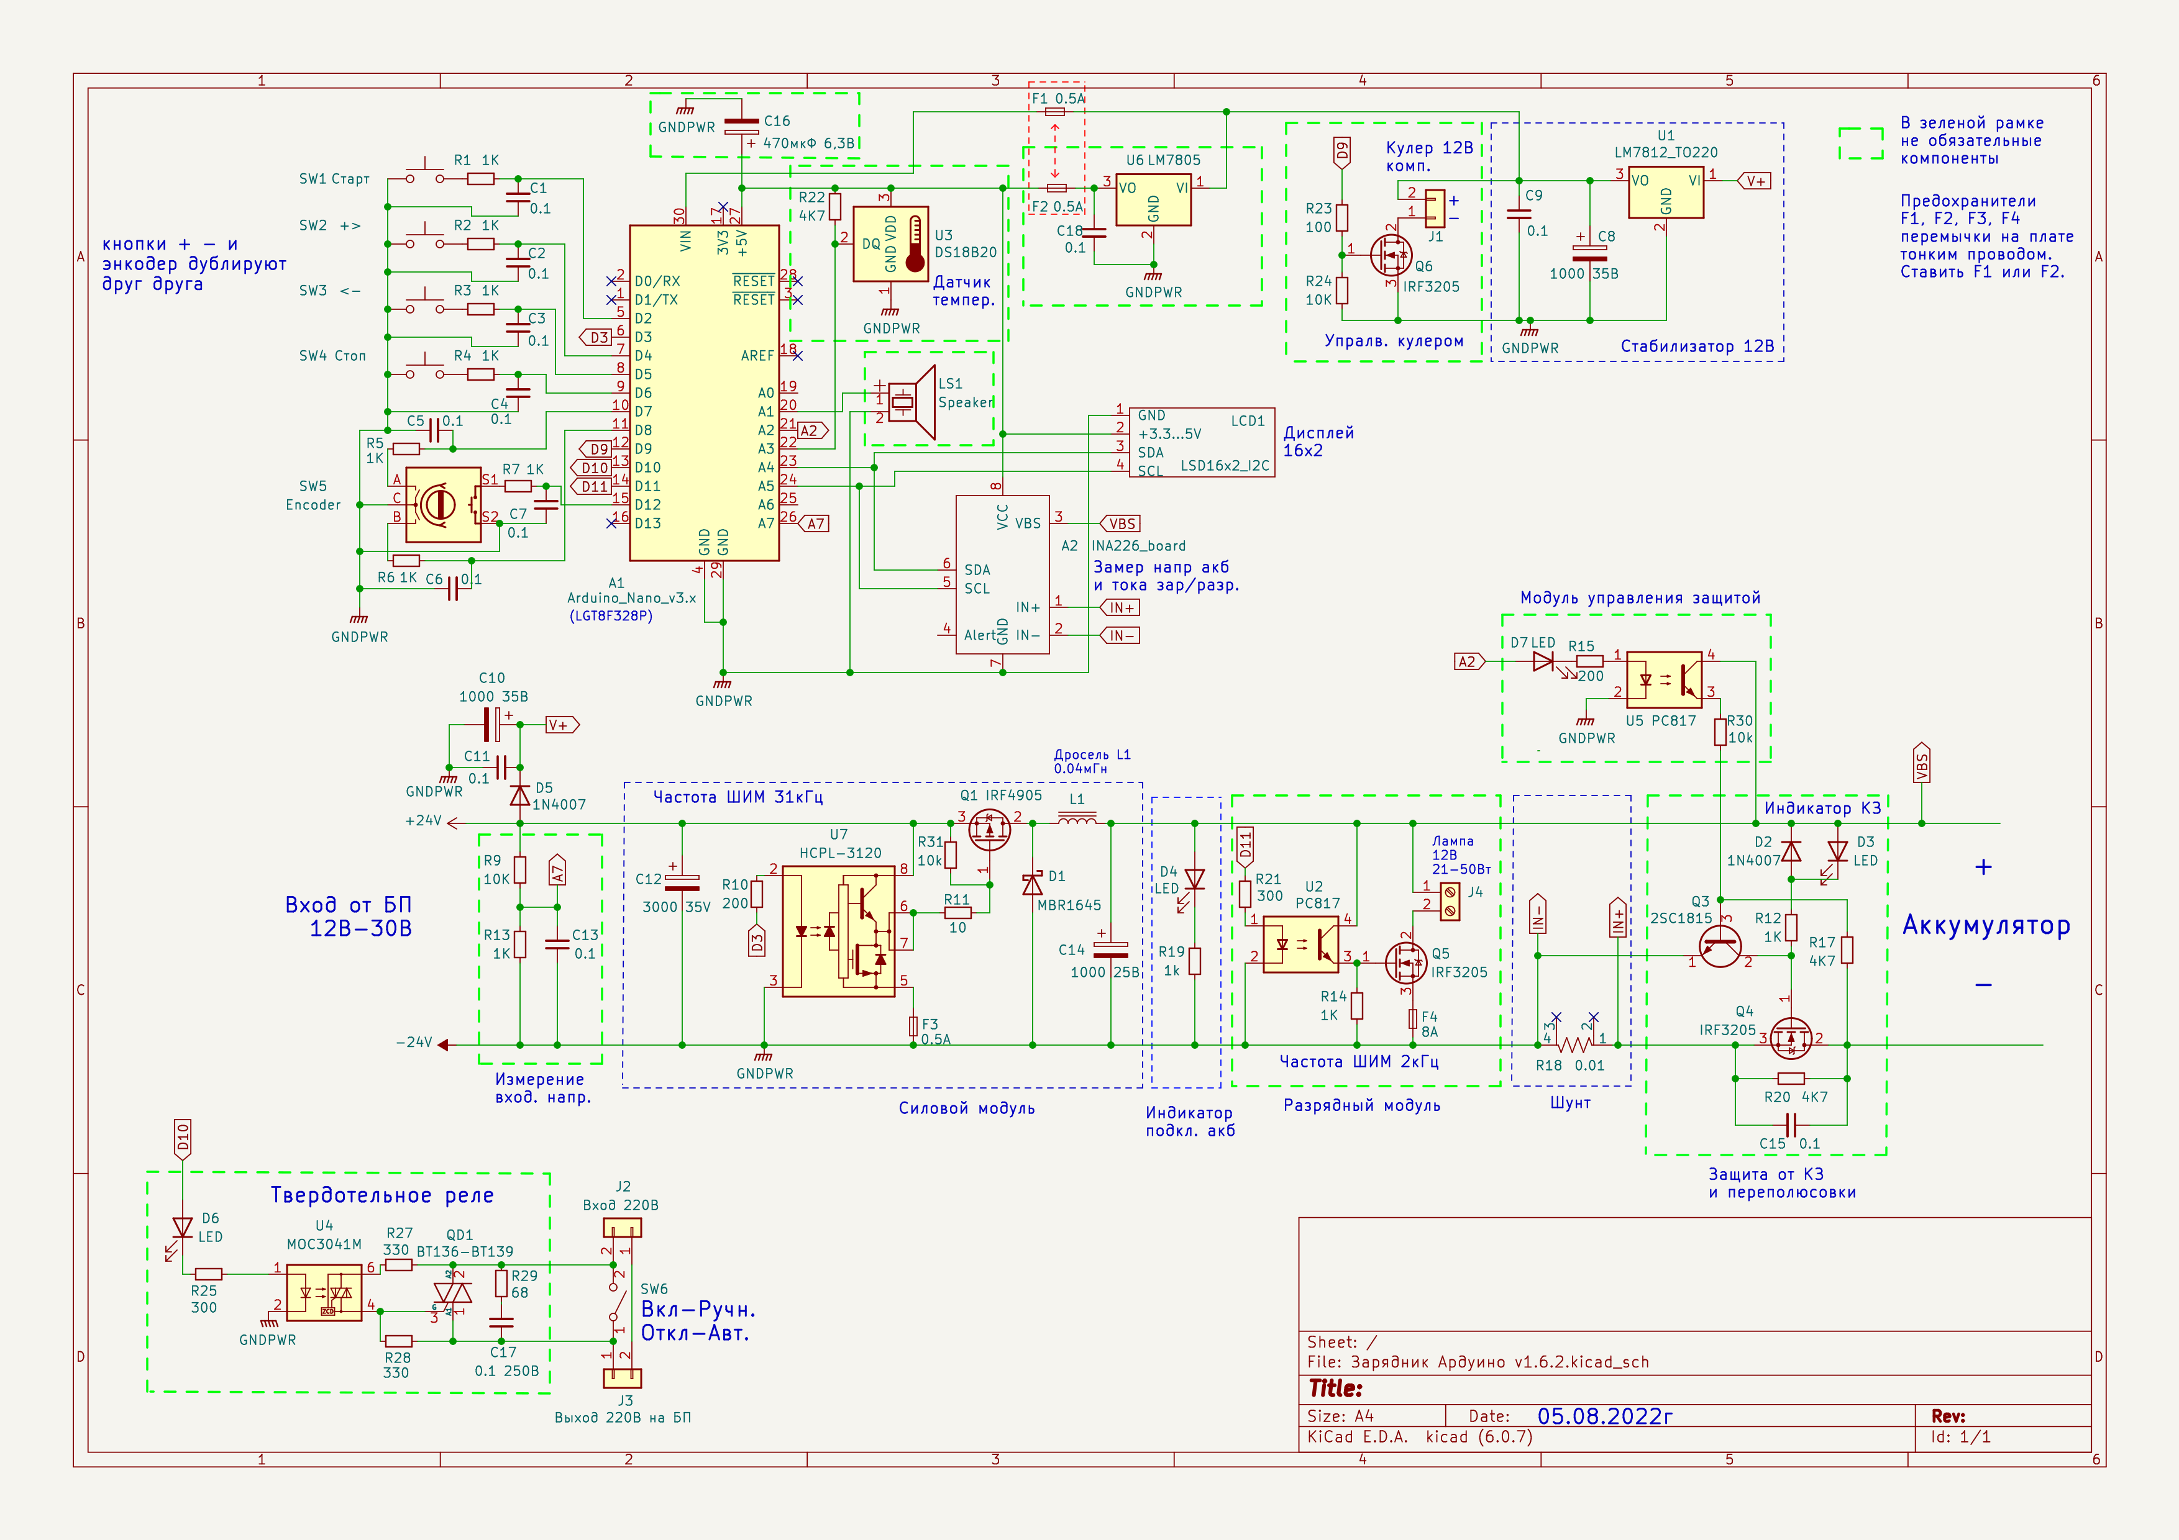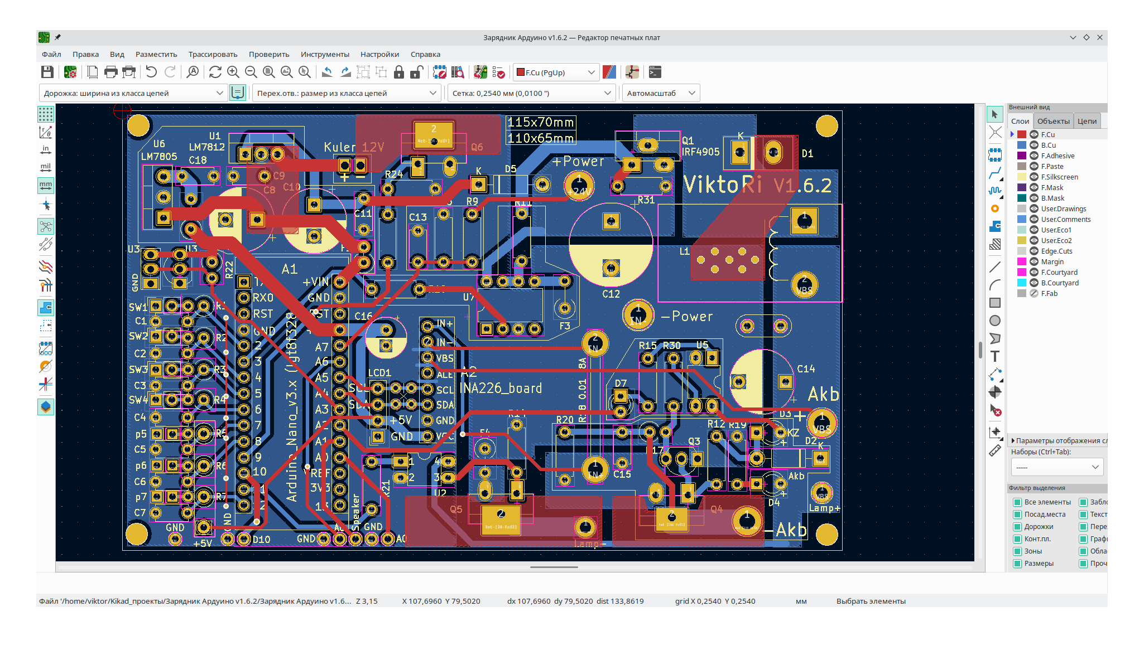

**Схема зарядного устройства 1.6.3**

(не является завершенной — нужно инвернтировать сигнал на микросхему HCPL-3120)

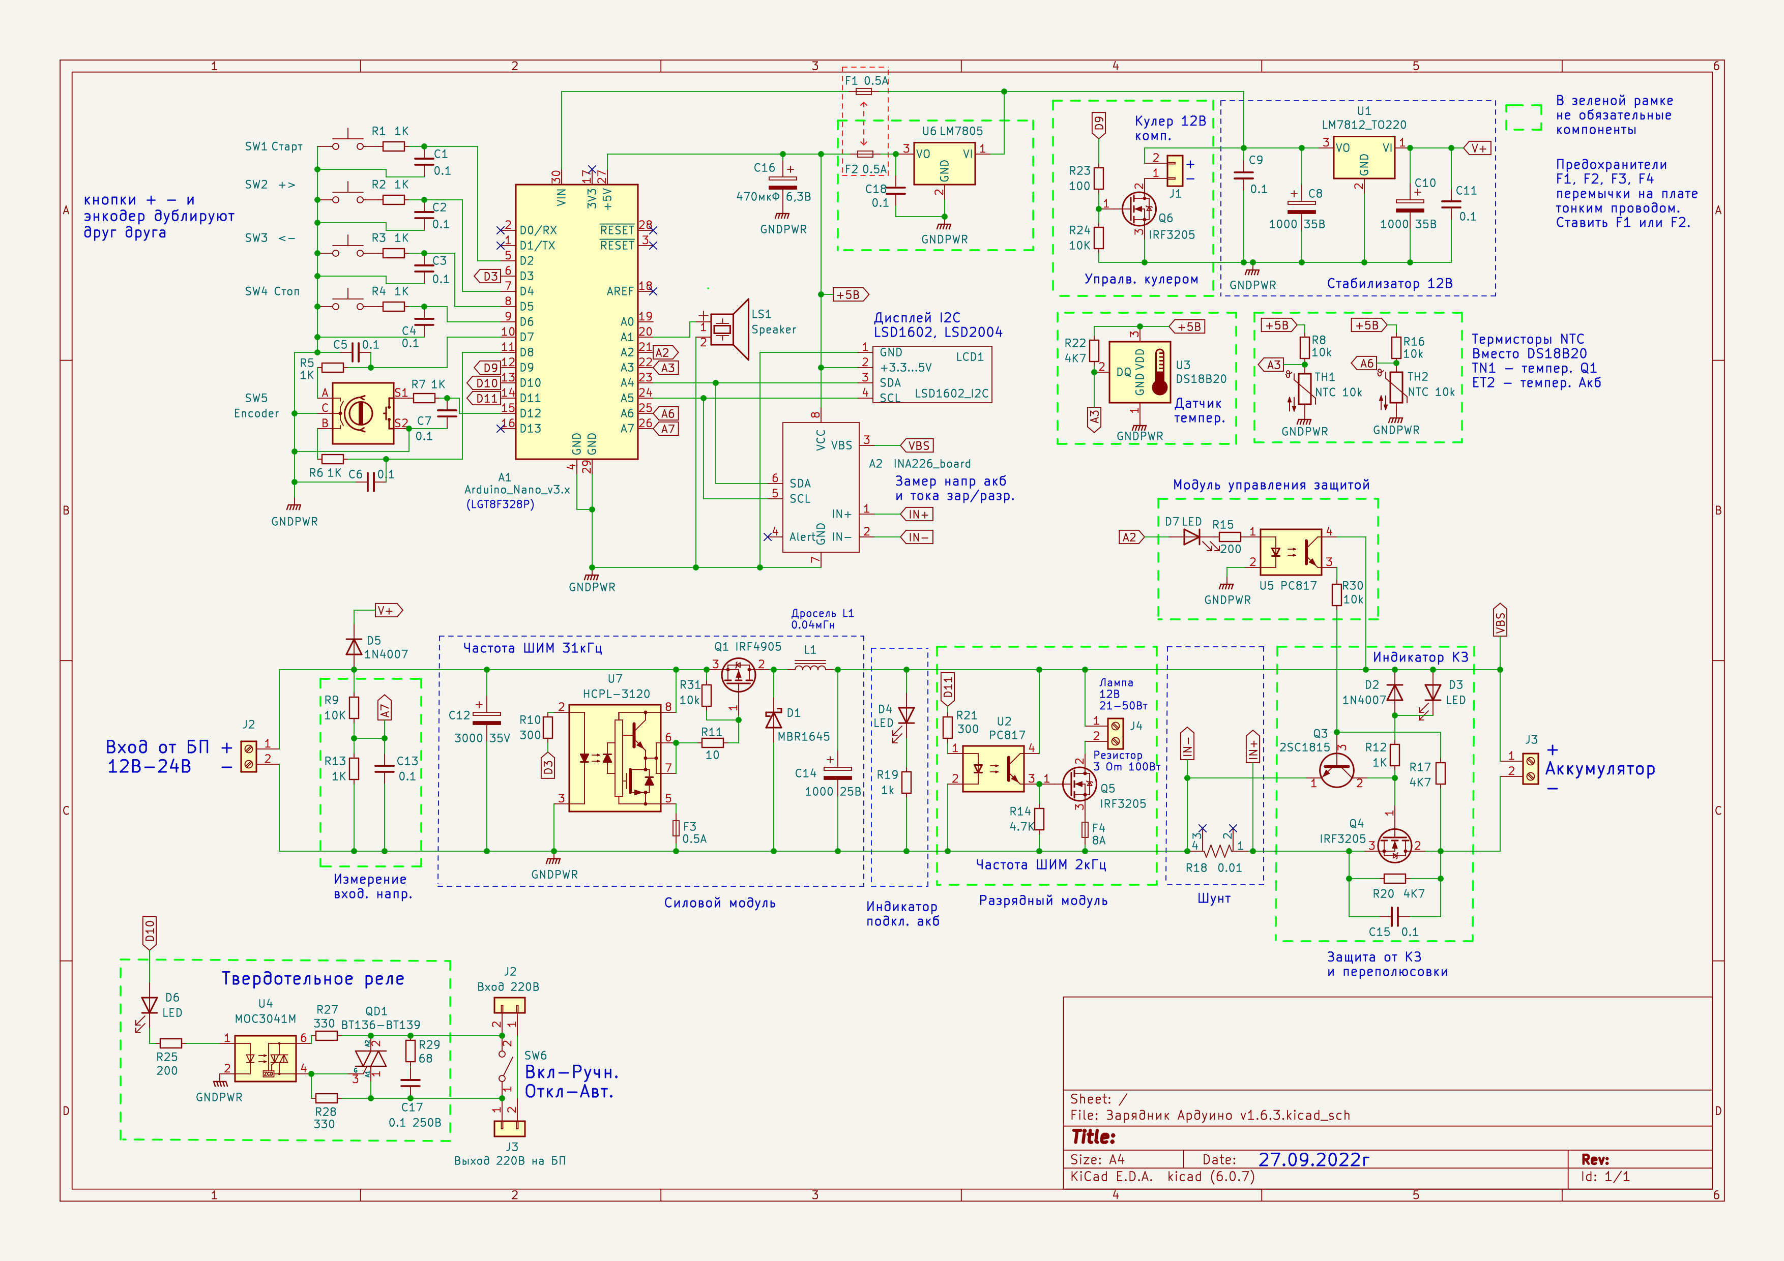

# Информация по деталям для тех кто хочет собрать зарядное устройство.

**Микроконтроллер**:

ATmega328P (Arduino Nano, Uno, Pro) LGT8F328P.

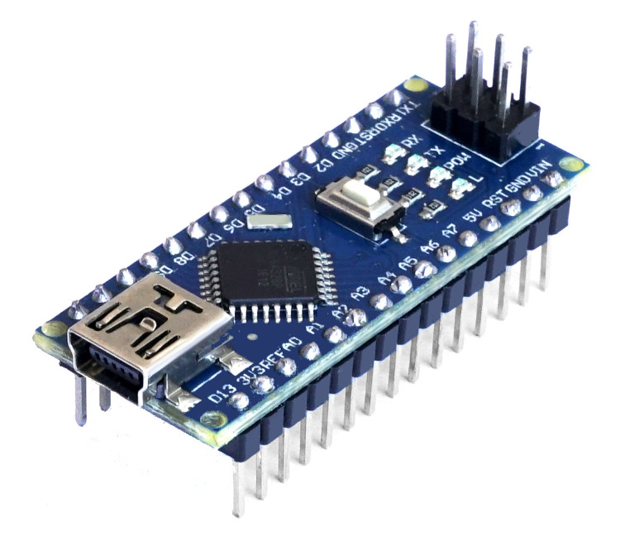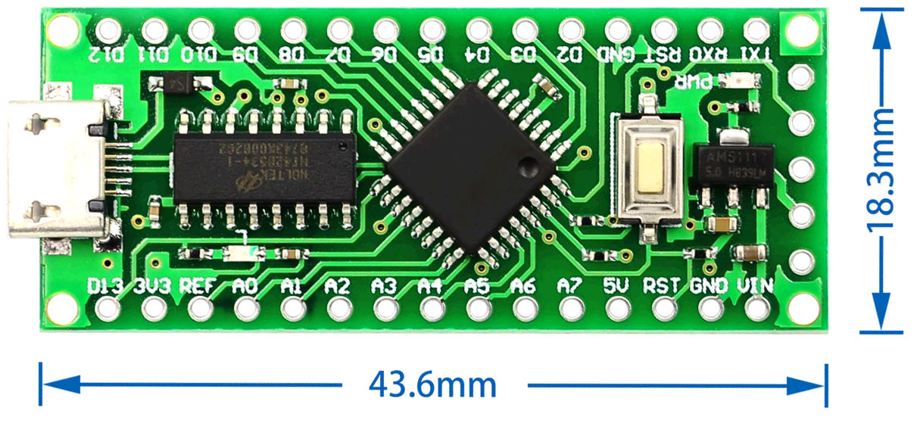

Распиновка контактов в схеме указана для Arduino Nano.

**Дисплей:** LCD 1602 I2C LCD 2004 I2C

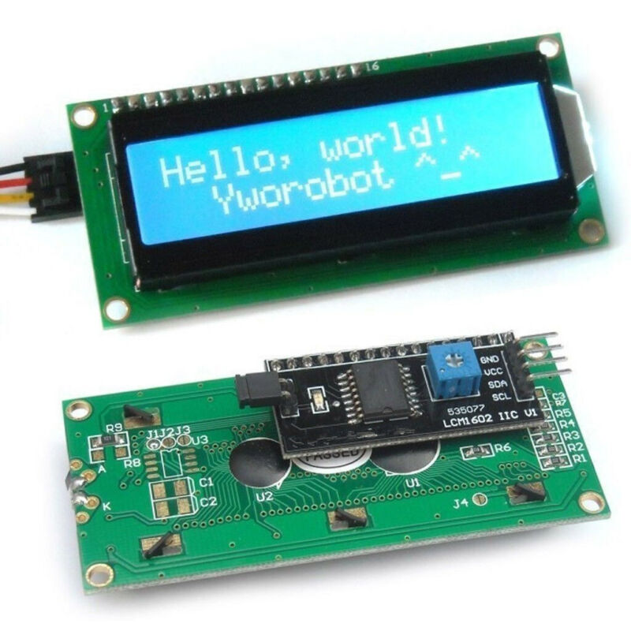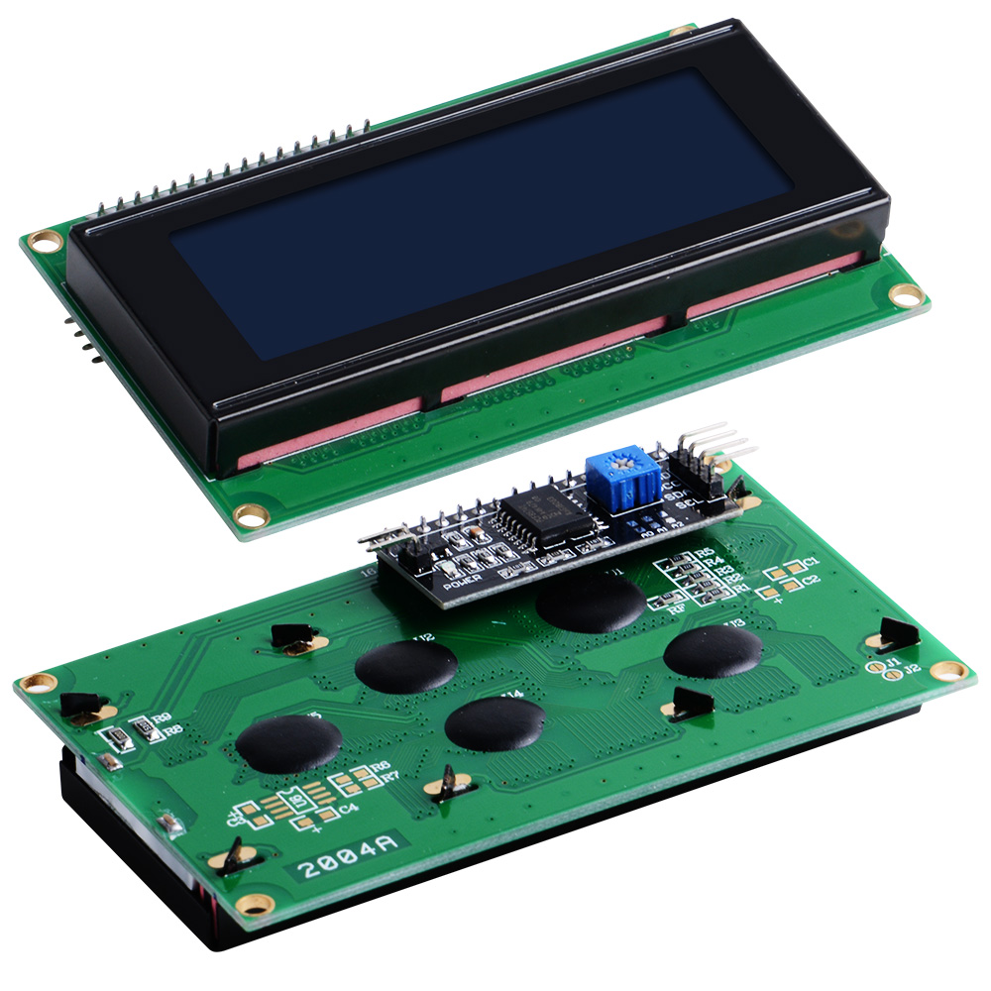

**Датчик напряжения и тока**: INA226

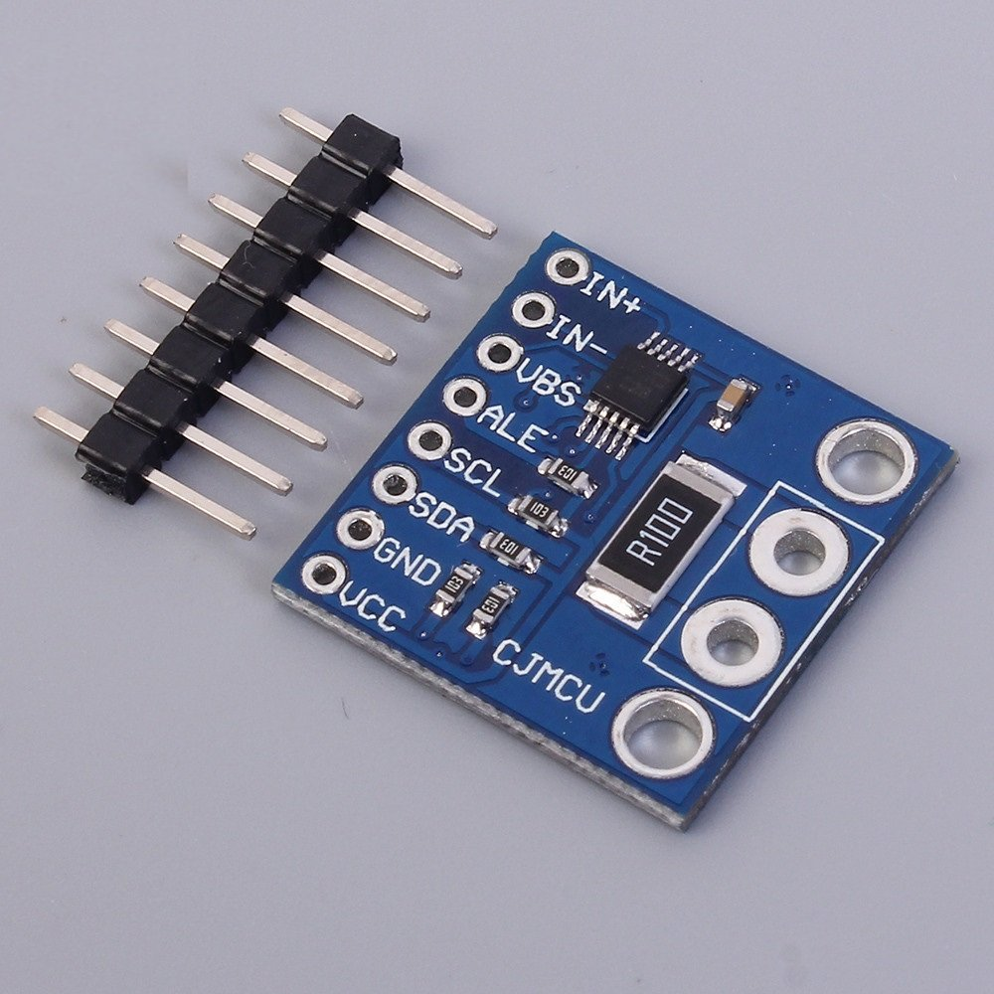Шунт (R100) с платы INA226 необходимо отпаять и использовать внешний шунт (смотри ниже).

Расположение контактов желательно чтобы было как на фото. Бывают платы с иным расположение контактов SCL и SDA.

**Дросель:** можно взять из компьютерного БП (неисправного естественно :)

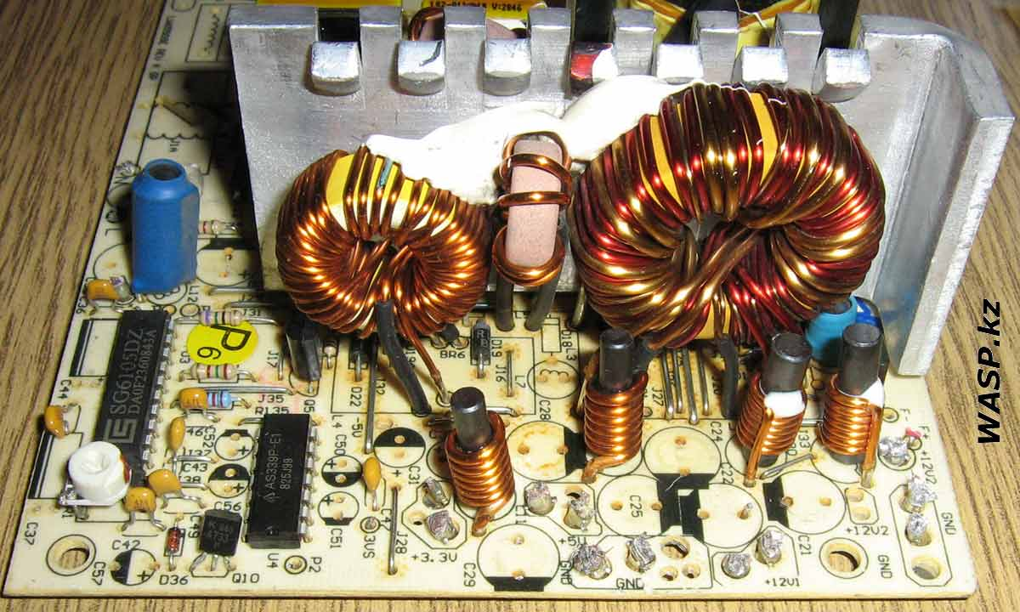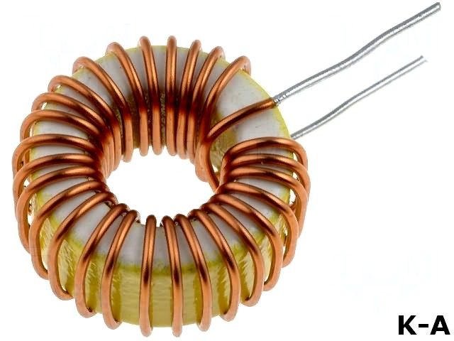Если ток зарядника не превысит 10А то лучше взять тот что слева — желтый поменьше.

Дроссель намотан лакированным проводом 1,5мм 25 витков на желтом кольце 23*13,5*10мм .

**Частота сигнала ШИМ заряда 30кГц.**

Для более точного измерения напряжения от БП нужно как можно точнее измерить сопротивления резисторов делителя напряжения на входе схемы R9 и R13. Измерить напряжение на пине 5V Ардуино. И вписать их в скетч. Провести калибровку **"Volt Power"** в программе.

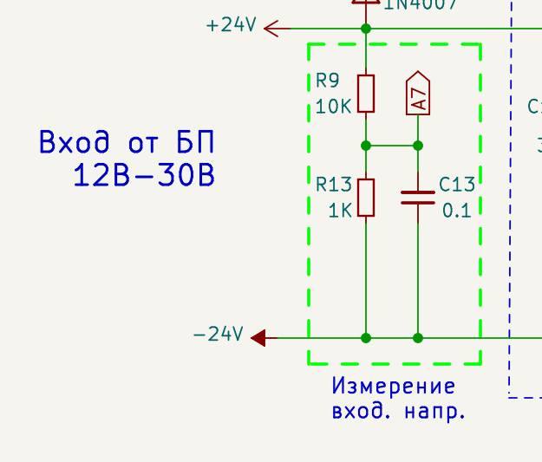

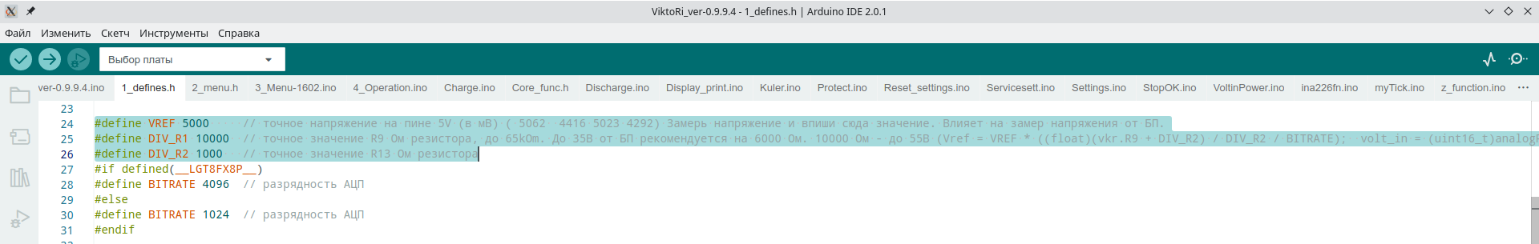

**Токовый шунт:**

От сопротивления шунта зависит максимальный ток заряда. Рекомендуется 0,01 Ом и менее.

При сопротивлении шунта 0,01Ом максимальный ток зарядника 8,1А.

Расчет тока от сопротивления шунта: 0,081В * 0,01Ом = 8,1А — максимальный ток.

0,081В — это максимальное напряжение на шунте которое может измерить INA226. Если это напряжение превысить то INA226 может выйти из строя.

Шунт установленный на плате INA226 нужно выпаять. Использовать внешний шунт.

Рекомендуется шунт из **манганина** диаметром 2мм и более. Либо шунты на 10А 75мВ.

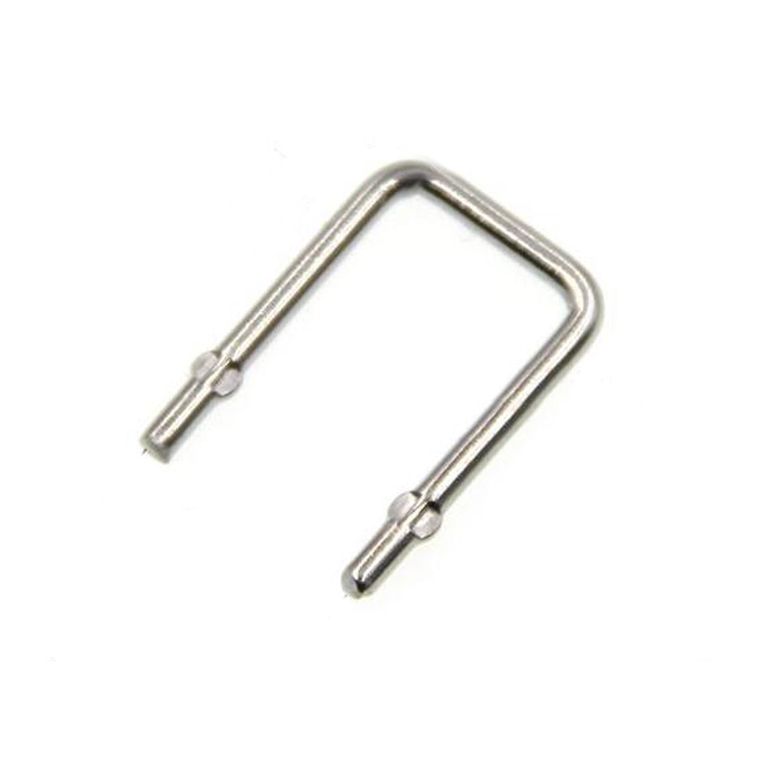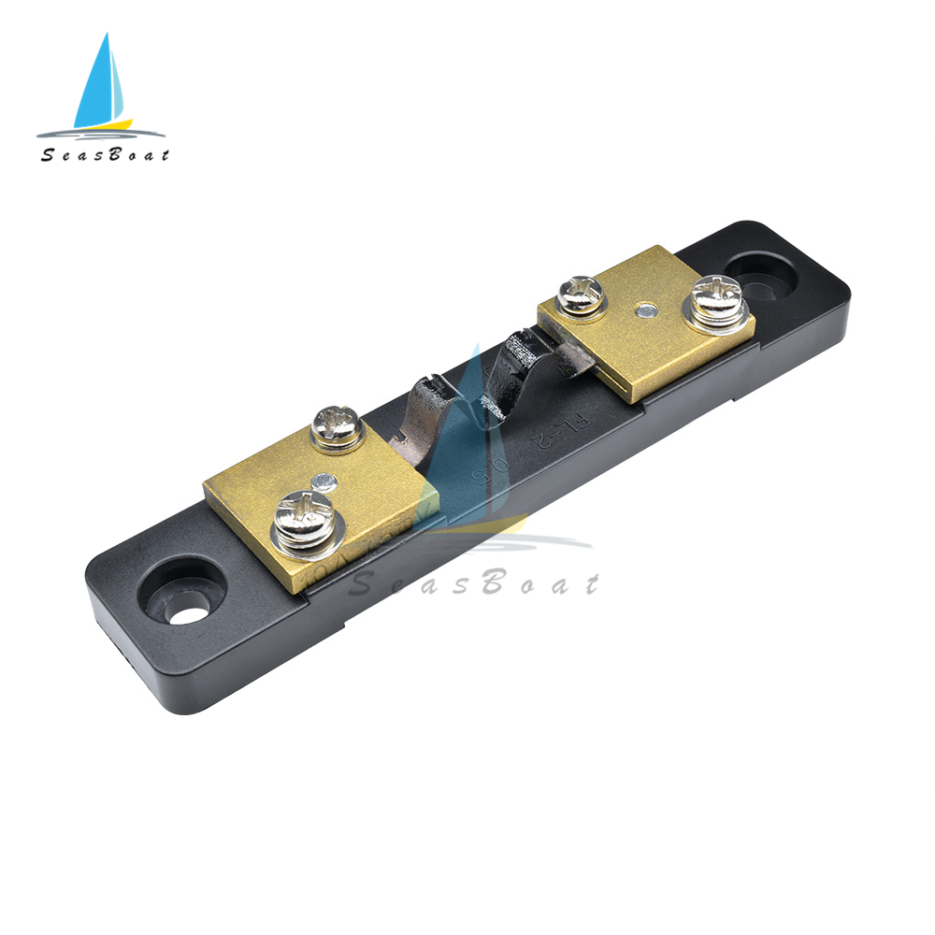

**Энкодер и кнопки:**

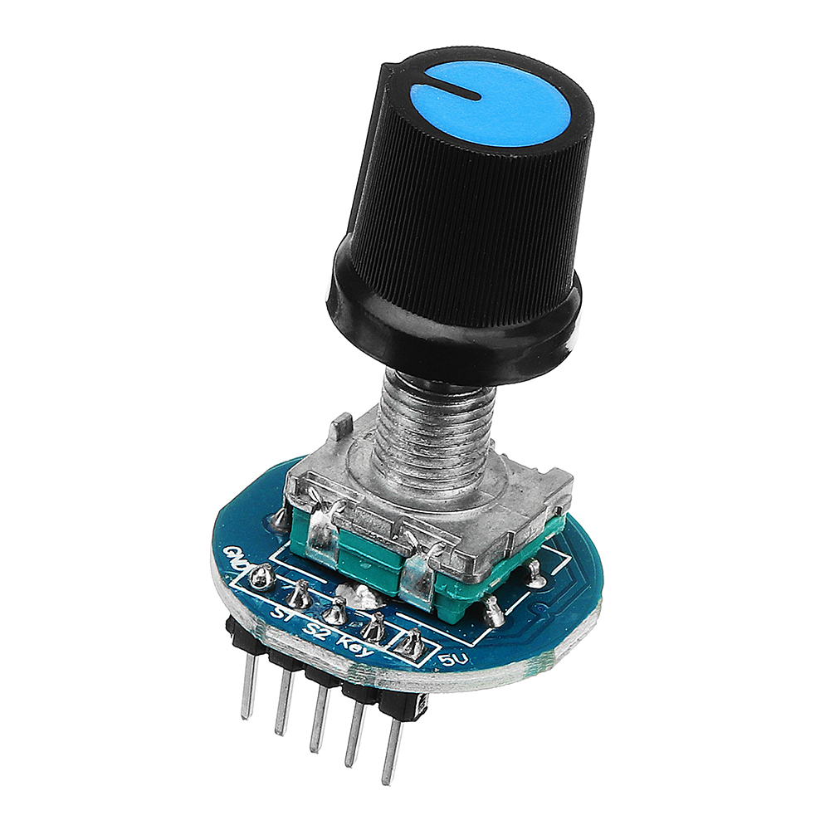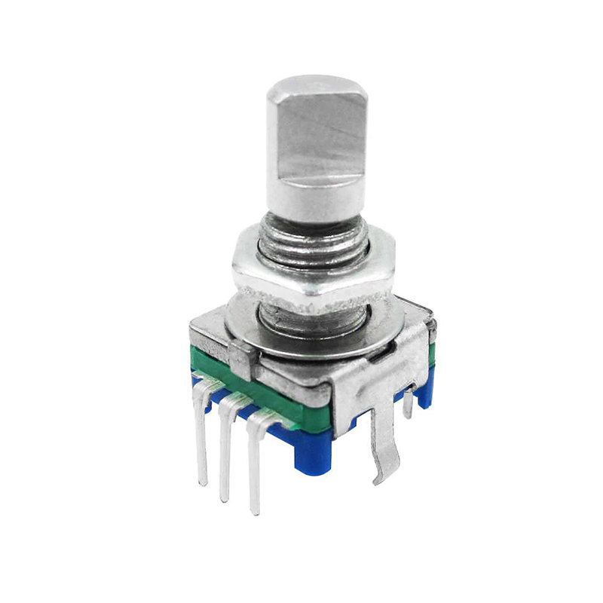

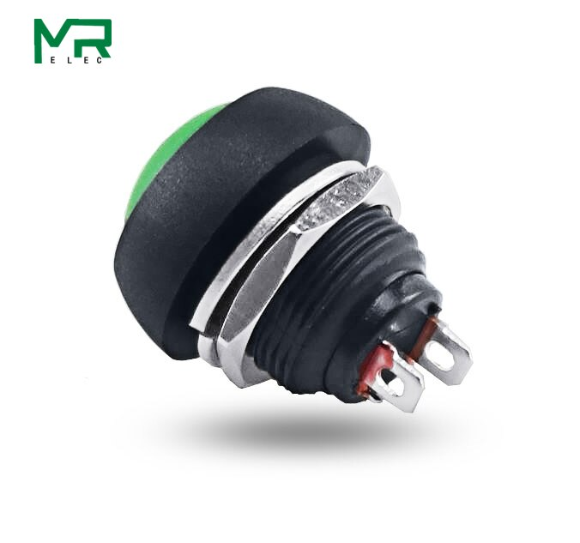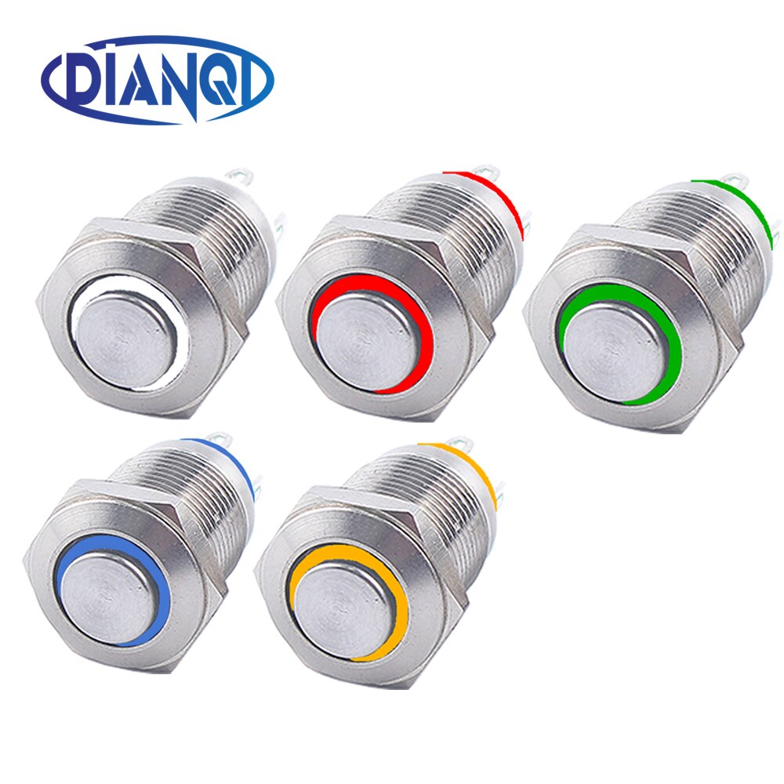

1. Мгновенный кнопочный переключатель(алиэкспресс)

Резисторы R1-R7 и конденсаторы C1-C7, на схеме, для кнопок и Энкодера, нужны для подавления дребезга контактов. Можно обойтись и без них так как реализован программный «антидребезг». Но с ними все же лучше. Будет меньше лагов.

Если ваш Энкодер распаян на плате то ему дополнительные резисторы и конденсаторы не нужны.

**Датчик температуры:**

DS18B20 Термистор NTC

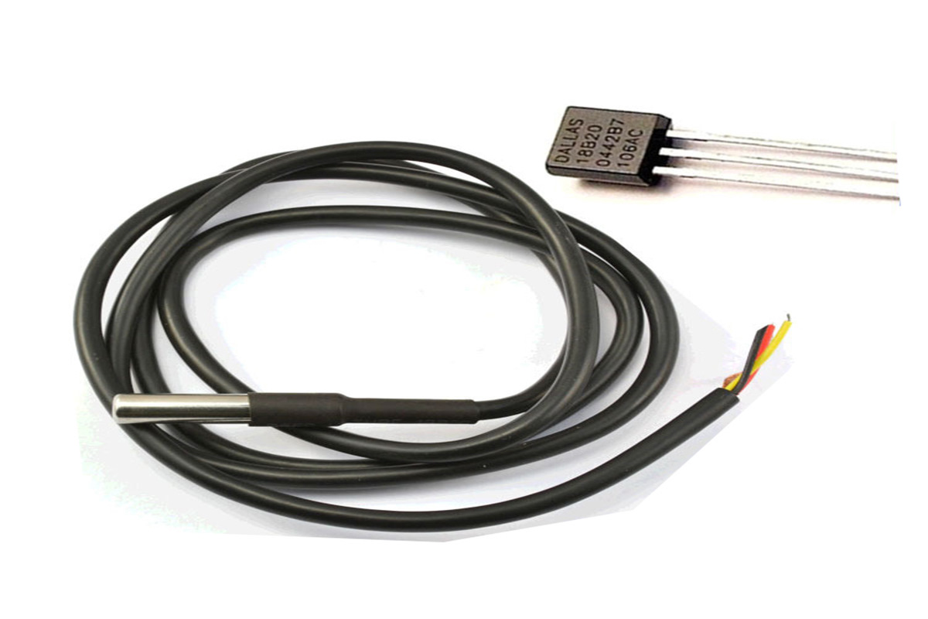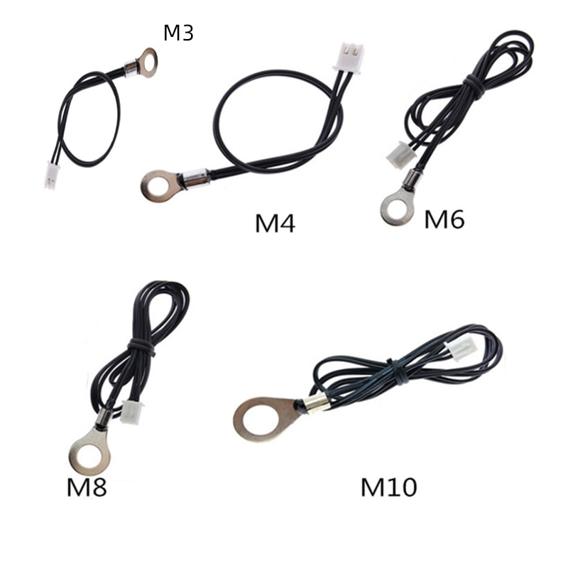**DS18B20** – это цифровой температурный датчик, обладающий множеством полезных функций. По сути, DS18B20 – это целый микроконтроллер, который может хранить значение измерений, сигнализировать о выходе температуры за установленные границы (сами границы мы можем устанавливать и менять), менять точность измерений, способ взаимодействия с контроллером и многое другое. Все это в очень небольшом корпусе, который, к тому же, доступен в водонепроницаемом исполнении.

**NTC термисторы** – полупроводниковые приборы, электрическое сопротивление которых изменяется в зависимости от температуры. Расчет температуры производится программно.

Вы можете выбрать любой тип датчика на точности измерений это не отразится.

**Силовой транзистор Q1 и диод Шоттки D1** необходимо установить на радиатор.

*Датчик температуры нужно установить как можно ближе к силовому транзистору.*

**Стабилизатор напряжения LM7812** снижает напряжение до 12В. От него запитываются плата Arduino, вентилятор. Необходимо установить на небольшой радиатор.

Дополнительно может быть установлен **стабилизатор напряжения LM7805**. Он устанавливается после LM7812 и снижает напряжение до 5В для платы Arduino. Чтобы не задействовать стабилизатор установленный на плате Arduino. Необходимо установить на небольшой радиатор.

**Звуковой сигнал** (спикер, пищалка) 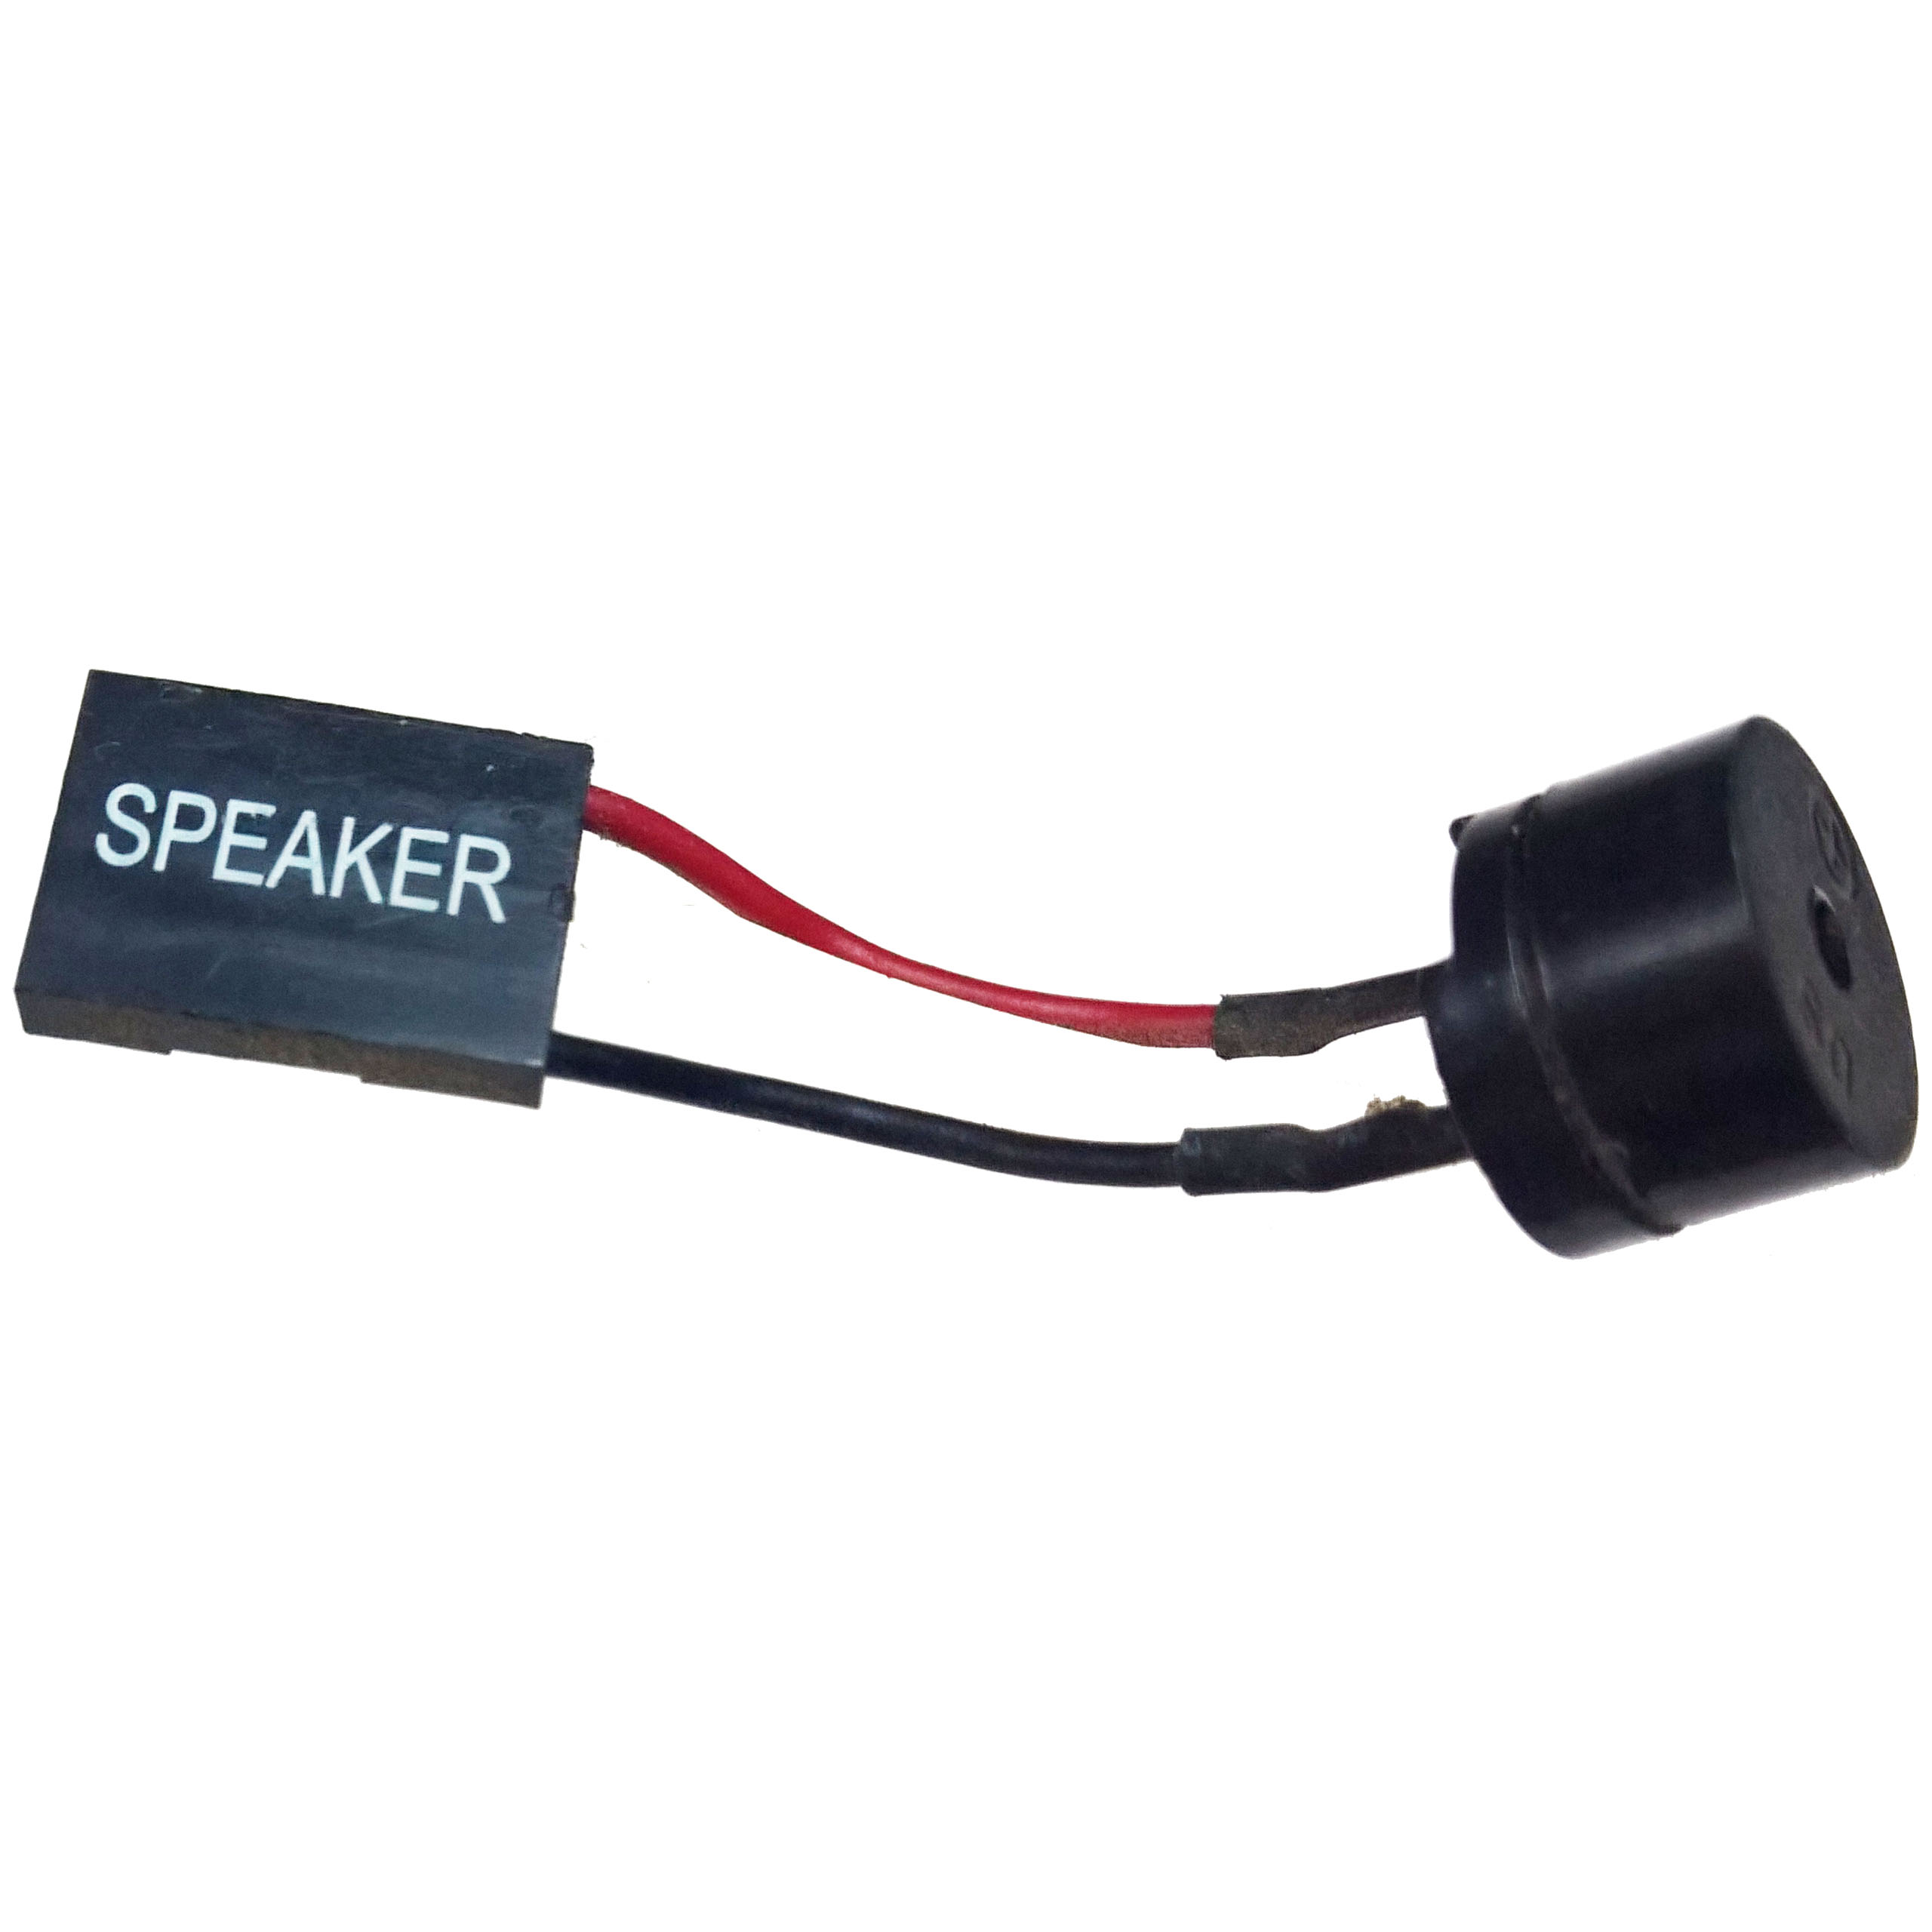 пассивный от компьютера или активный. Сигнал генерируется программно.

**Вентилятор (кулер)**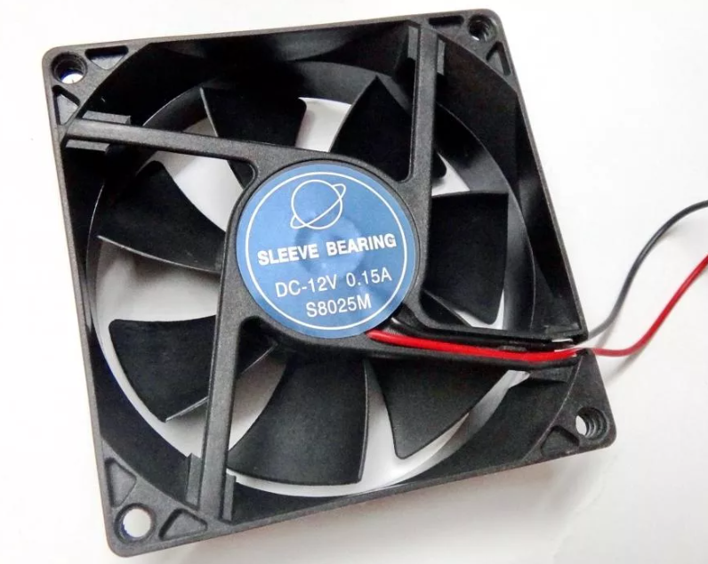 на 12В до 0,2А.

**Реле 220В:** Может быть как обычное так и твердотельное.

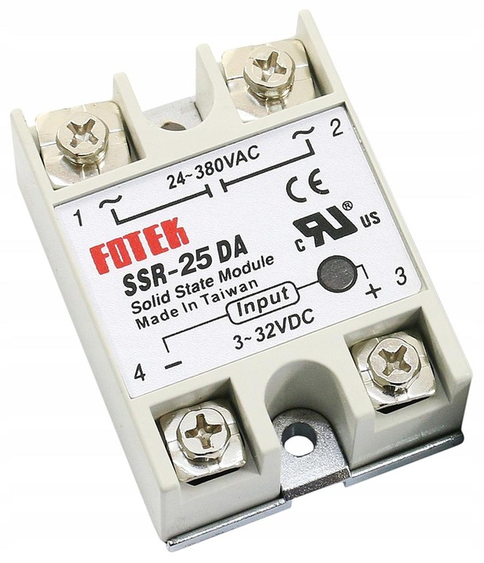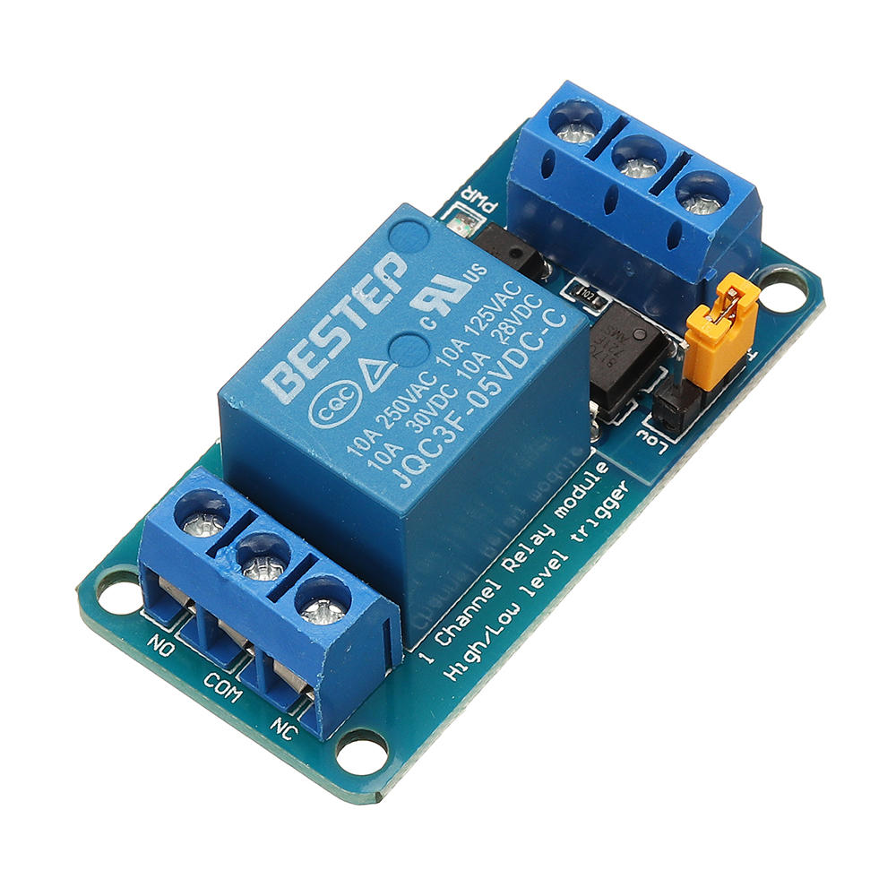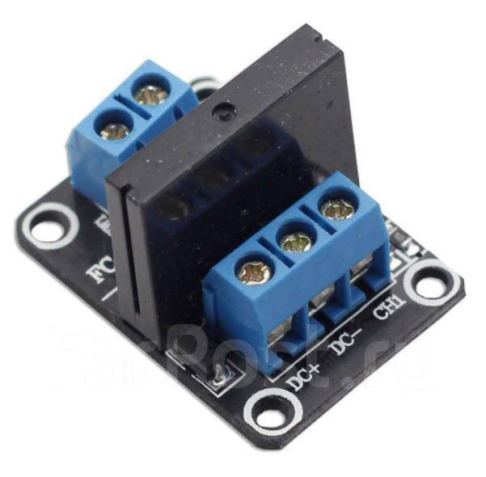

Желательно что бы реле управлялось через оптрон.

# Настройка скетча и прошивка микроконтроллера.

**При прошивке микроконтроллера необходимо отключить сеть 220В и клеммы от аккумулятора!**

Все возможные настройки программы находятся в файле **1_defihes.h**

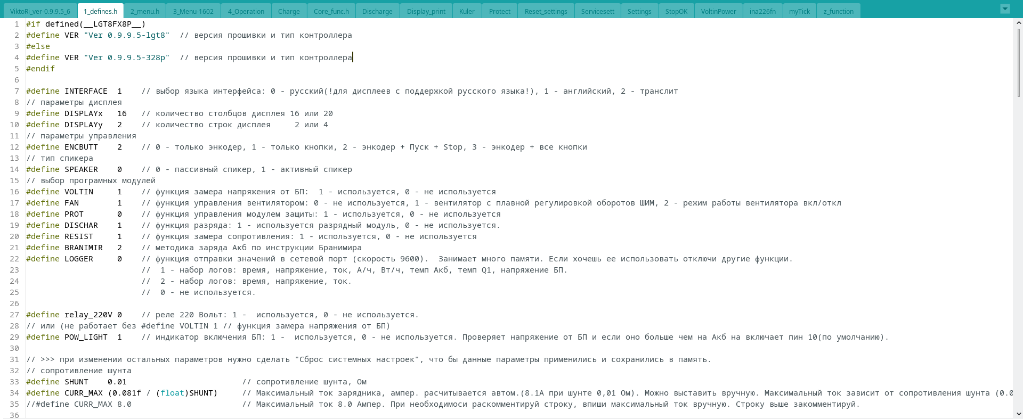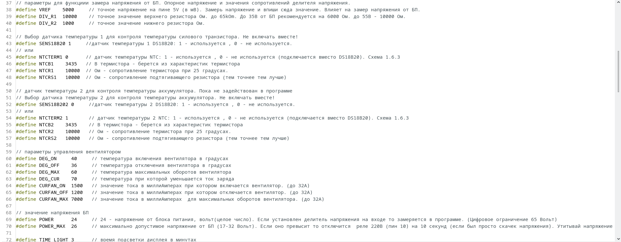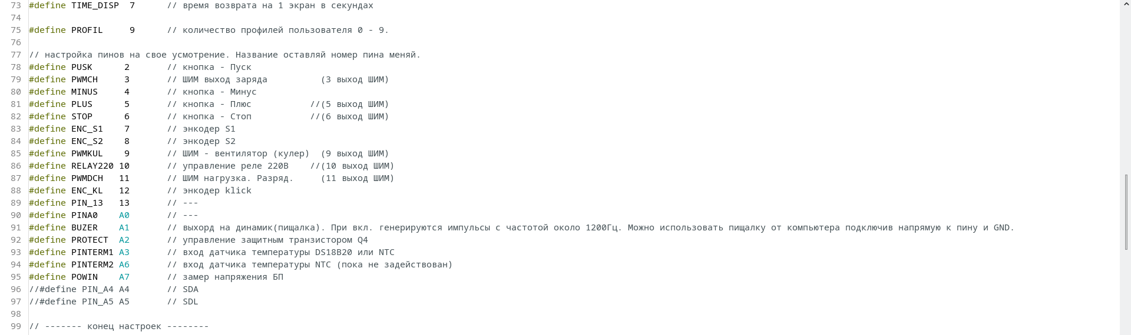

Так как зарядное устройство является модульным то можно отключать и подключать в программу управляющие функции:

* // выбор програмных модулей
* #define VOLTIN 1 // функция замера напряжения от БП: 1 - используется, 0 - не используется
* #define FAN 1 // функция управления вентилятором: 0 - не используется, 1 - вентилятор c плавной регулировкой оборотов ШИМ, 2 - режим работы вентилятора вкл/откл
* #define PROT 0 // функция управления модулем защиты: 1 - используется, 0 - не используется
* #define DISCHAR 1 // функция разряда: 1 - используется разрядный модуль, 0 - не используется.
* #define RESIST 1 // функция замера сопротивления: 1 - используется, 0 - не используется
* #define BRANIMIR 2 // методика заряда Акб по инструкции Бранимира
* #define LOGGER 0 // функция отправки значений в сетевой порт (скорость 9600). Занимает много памяти. Если хочешь ее использовать отключи другие функции.

1 - набор логов: время, напряжение, ток, А/ч, Вт/ч, темп Акб, темп Q1, напряжение БП.

2 - набор логов: время, напряжение, ток.

0 - не используется.

* #define relay_220V 0 // реле 220 Вольт: 1 - используется, 0 - не используется.

или (не работает без #define VOLTIN 1 // функция замера напряжения от БП)

* #define POW_LIGHT 1 // индикатор включения БП: 1 - используется, 0 - не используется. Проверяет напряжение от БП и если оно больше чем на Акб на включает пин 10(по умолчанию).

Я постарался как можно более подробнее описать значения каждого пункта в комментариях.

Для микроконтроллера Atmega328p рекомендую использовать ядро от AlexGyver - https://alexgyver.github.io/package_GyverCore_index.json

Описание - https://alexgyver.ru/lessons/gyvercore-doc/

Для микроконтроллера LGT8F328P ядро лучше взять из архива со скетчем. Там я заменил функцию работы с памятью EEPROM2, что бы работали функции **put** и **get**.

Вот ссылка на ядро из Интернета - <https://raw.githubusercontent.com/dbuezas/lgt8fx/master/package_lgt8fx_index.json>

# Ссылки по данной теме

Ссылка на мой канал в Яндекс Дзен, куда я выкладываю статьи по данному зарядному устройству:

<https://dzen.ru/id/5f30eece3ed20d3bf80df388>

Ссылка на Яндекс Диск с материалами по данному зарядному устройству:

<https://disk.yandex.ru/d/0v9DMgxXemFbEQ>

Ссылка на группу в Телеграмм, где обсуждаются все вопросы связанные с зарядным устройством:

https://t.me/arduino_viktori